
PROYECTO FINAL
App móvil y web de compras para Kebracho
Documentación completa del sistema

Materia | Aplicaciones Móviles
Alumno | Tobias Juárez
Curso | 7° 3ª — Técnico en Programación
Escuela | E.E.S. Técnica N°1 — Esteban Echeverría
Profesor | Pablo Facundo Gareis
Repositorio | github.com/tobiasjuarezz/kebracho
Entrega | 13 de noviembre de 2026
Defensa | 25 y 26 de noviembre de 2026

Beber con moderación. Prohibida su venta a menores de 18 años.

Índice
1 | Introducción  1.1 Descripción general · 1.2 Propósito · 1.3 Alcance · 1.4 Objetivos de la documentación
2 | Descripción del Sistema  2.1 Objetivo del sistema · 2.2 Stakeholders · 2.3 Funciones principales · 2.4 Restricciones generales
3 | Arquitectura del Sistema  3.1 Estilo arquitectónico · 3.2 Componentes principales · 3.3 Diagrama de despliegue · 3.4 Escalabilidad y rendimiento
4 | Diseño de Datos  4.1 Diagrama Entidad-Relación · 4.2 Descripción de entidades · 4.3 Reglas de integridad · 4.4 Migración y respaldo
5 | Comportamiento del Sistema  5.1 Escenarios principales · 5.2 Inicio de sesión · 5.3 Validaciones · 5.4 Manejo de errores
6 | Restricciones del Diseño  6.1 Compatibilidad · 6.2 Rendimiento · 6.3 Seguridad · 6.4 Normativas aplicables · 6.5 Limitaciones tecnológicas
7 | Pruebas y Validaciones  7.1 Pruebas unitarias · 7.2 Pruebas de integración · 7.3 Pruebas de funcionalidades web · 7.4 Pruebas del frontend · 7.5 Criterios de aceptación
8 | Despliegue y Operación  8.1 Entorno de desarrollo · 8.2 Entorno de producción · 8.3 Publicación del sistema · 8.4 Monitoreo · 8.5 Mantenimiento
9 | Ciclo de Vida del Software  9.1 Análisis de requisitos · 9.2 Diseño
10 | Sector de Marketing e Identidad Institucional  10.1 Identidad general · 10.2 Lugar físico · 10.3 Triangulación de transporte y ubicación · 10.4 Isotipo · 10.5 Logotipo · 10.6 Círculo cromático y paleta · 10.7 Productos · 10.8 Merchandising · 10.9 Aplicaciones del logo · 10.10 Estudio de identidad visual · 10.11 Manual de identidad / de usuario · 10.12 Tríptico · 10.13 QR de los sectores · 10.14 Maquetado en Sweet Home 3D · 10.15 Publicidades y banners · 10.16 Integración del sector
A | Anexo — Registro de uso de IA
B | Anexo — Glosario

Sobre esta versión. Esta es la documentación final del Proyecto Integrador. Reorganicé el documento de la primera revisión según el índice del Proyecto Final, actualicé el estado del sistema y agregué las secciones nuevas: restricciones del diseño, pruebas con resultados reales, despliegue y operación, ciclo de vida, maquetado del local, tríptico, QR de los sectores y publicidades.

1. Introducción

1.1 Descripción general
Kebracho es la marca de bebidas que creé en el trabajo de Identidad Visual: una bebida propia en lata de 473 ml y botella de 1 L, más una línea de merchandising (buzo, remera, gorra, mate, termo, riñonera, mochila y tote bag). Apunta a jóvenes adultos de Zona Sur, mayores de 18 años, que asocian la bebida con la previa y las juntadas.
Para este proyecto desarrollé el sistema de venta directa de la marca. Tiene cuatro partes que trabajan juntas:
- App móvil (React Native + Expo): el cliente se registra, ve el catálogo, arma el carrito y confirma el pedido con su contraseña o con Face ID.
- Página web (React + Vite): la misma compra desde la computadora, con una pantalla de verificación de edad al entrar.
- Servidor / API REST (Node.js + Express): recibe todas las solicitudes, controla la sesión, los permisos y las reglas de la empresa.
- Base de datos (PostgreSQL en Neon): guarda usuarios, productos, carritos, favoritos y pedidos.
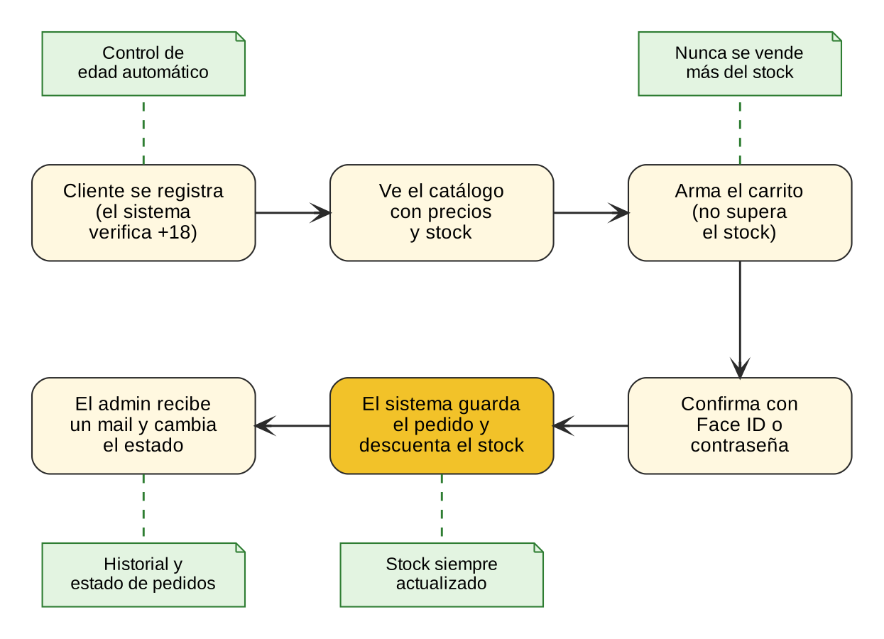
Figura 1 — Proceso de venta con el sistema y qué problema resuelve cada paso

1.2 Propósito
El propósito del sistema es darle a Kebracho un canal de venta propio que reemplace la venta por mensajes de Instagram y WhatsApp. Con un canal propio la marca controla la edad de cada cliente antes de vender (lo exige la Ley 24.788), lleva el stock de forma automática y deja registrado cada pedido con su estado.
El propósito de este documento es describir el sistema completo tal como está construido: qué hace, cómo está armado, cómo se guardan los datos, cómo se comporta ante cada situación, con qué restricciones se diseñó, cómo se probó, cómo se publica y mantiene, y cómo se integra con la identidad de la marca. Es la base de la defensa del proyecto final.

1.3 Alcance
El sistema incluye:
- Registro con verificación de edad (+18) e inicio de sesión con sesión de 7 días.
- Catálogo por categorías, detalle de producto, carrito con control de stock y favoritos.
- Confirmación del pedido con dirección de entrega y verificación de identidad (contraseña o Face ID en la app).
- Historial de pedidos del cliente, mail de confirmación al cliente y aviso por mail al administrador con cada compra.
- Roles cliente y administrador: el servidor distingue los dos roles en el token; hoy el administrador puede crear categorías desde la API.
El sistema no incluye:
- Todavía no: un panel de administración dentro de la app para cargar productos y cambiar el estado de los pedidos. Mientras tanto, el administrador lo hace desde el editor SQL de Neon (está en la lista de pendientes, sección 8.5).
- Pagos online: el pago se coordina en efectivo o transferencia al confirmar el pedido.
- Cálculo de envíos ni seguimiento del repartidor en tiempo real.
- Producción de la bebida, facturación ni contabilidad de la empresa.
- Ventas reales: Kebracho es una marca ficticia con fines académicos.

1.4 Objetivos de la documentación
Con este documento busco que cualquier persona (el profesor, otro desarrollador o el administrador de la empresa) pueda entender, probar, publicar y mantener el sistema sin depender de mí. Por eso cada sección responde una pregunta concreta:
Tabla 1 — Organización de este documento
Sección | Pregunta que responde | Para quién
1 y 2 | ¿Qué es el sistema, para qué sirve y quiénes participan? | Todos
3 | ¿Cómo está armado y dónde corre cada parte? | Desarrollador, profesor
4 | ¿Qué datos guarda y qué reglas los protegen? | Desarrollador
5 | ¿Qué pasa en cada situación (login, compra, error)? | Desarrollador, profesor
6 | ¿Qué límites técnicos, legales y de seguridad tiene? | Todos
7 | ¿Cómo sé que funciona? (pruebas con resultados reales) | Profesor, desarrollador
8 | ¿Cómo se instala, publica, monitorea y mantiene? | Desarrollador, administrador
9 | ¿Cómo fue el proceso de desarrollo? | Profesor
10 | ¿Cómo se ve y se comunica la marca, y dónde funciona? | Todos

2. Descripción del Sistema

2.1 Objetivo del sistema
Objetivo general. Desarrollar un sistema de venta directa para Kebracho, con app móvil y web, que permita comprar de forma rápida y segura, cumpla la normativa sobre venta de alcohol y le dé al administrador el control de productos, stock y pedidos.
Objetivos específicos:
- Verificar la edad de cada cliente al registrarse y no permitir cuentas de menores de 18 años.
- Mostrar el catálogo completo por categorías, con precios y stock disponible.
- Registrar cada pedido y descontar el stock automáticamente, sin vender nunca más de lo que hay.
- Permitir al cliente ver el historial y el estado de sus pedidos.
- Darle al administrador un panel para gestionar productos y pedidos, con permisos por rol.
- Avisar por mail al administrador cada vez que entra una compra.
Así funcionaba la venta antes del sistema y dónde aparecía cada problema:
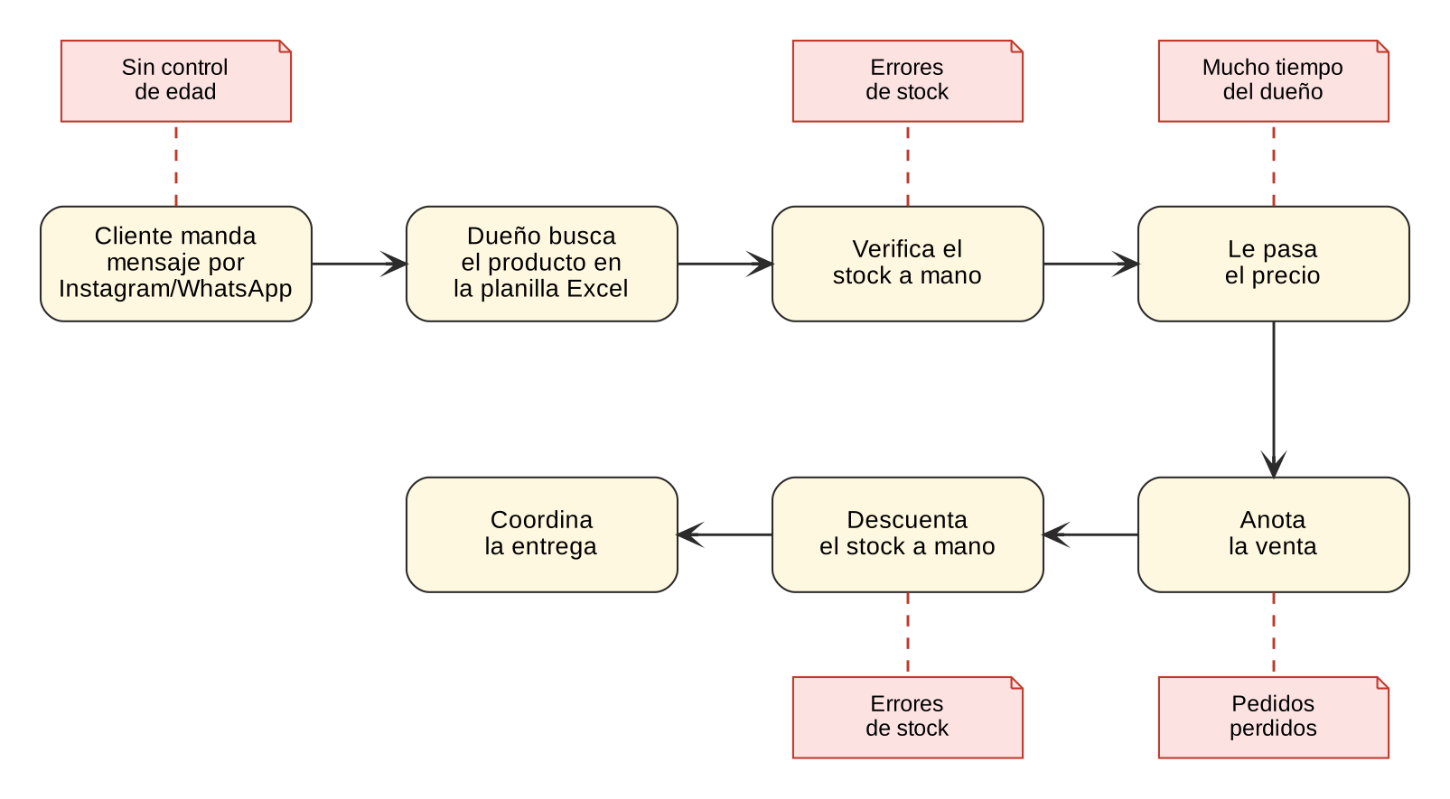
Figura 2 — Proceso de venta anterior (por mensajes) y los problemas que generaba

2.2 Stakeholders
Estas son las personas y organizaciones que tienen interés en el sistema o se ven afectadas por él:
Tabla 2 — Stakeholders del sistema
Stakeholder | Tipo | Qué espera del sistema | Cómo participa
Dueño / administrador | Interno | Controlar productos, precios, stock y pedidos sin hacerlo a mano | Recibe el mail de cada compra; hoy gestiona productos y estados desde Neon (el panel está planificado)
Encargado de depósito | Interno | Saber qué preparar y que el stock del sistema coincida con el real | Consulta los pedidos y avisa faltantes
Repartidor | Interno | Tener la dirección y el detalle de cada entrega | Entrega y verifica la edad de quien recibe
Clientes (+18) | Externo | Comprar fácil, rápido y ver el estado del pedido | Usan la app o la web
Proveedores | Externo | Pedidos de reposición ordenados | Indirecta: el stock muestra qué falta
Gmail (servicio de correo) | Externo | — | Envía el aviso de compra
Profesor (evaluador) | Académico | Un sistema funcional, documentado y defendible | Revisa el repositorio, las entregas y la defensa
Desarrollador (yo) | Interno | Un código ordenado, probado y fácil de mantener | Desarrolla, prueba, publica y mantiene

2.3 Funciones principales
Tabla 3 — Funciones principales por actor
Actor | Función | App | Web
Cliente | Registrarse con verificación de edad (+18) | ✓ | ✓
Cliente | Iniciar sesión con email y contraseña | ✓ | ✓
Cliente | Entrar con Face ID / huella (si lo activó) | ✓ | —
Cliente | Ver el catálogo por categorías y el detalle de cada producto | ✓ | ✓
Cliente | Agregar al carrito, cambiar cantidades y eliminar | ✓ | ✓
Cliente | Marcar productos como favoritos | ✓ | —
Cliente | Confirmar el pedido con dirección de entrega | ✓ | ✓
Cliente | Elegir cómo verificar su identidad antes de comprar: Face ID o contraseña | ✓ | —
Cliente | Recibir un mail de confirmación de su pedido | API | API
Cliente | Ver el historial y el detalle de sus pedidos | ✓ | —
Administrador | Cargar, editar y dar de baja productos (baja lógica) | Pendiente | —
Administrador | Crear categorías (por la API, con rol admin) | API | API
Administrador | Cambiar el estado de los pedidos (con reposición de stock al cancelar) | Pendiente | —
Sistema | Descontar stock dentro de una transacción al confirmar | API | API
Sistema | Enviar el aviso de compra al administrador | API | API

2.4 Restricciones generales
Son las reglas de la empresa que el sistema tiene que cumplir siempre, sin importar desde dónde se compre:
Tabla 4 — Restricciones generales del sistema
Regla | Dónde se controla
No se puede vender a menores de 18 años. | Servidor (registro) y web (pantalla de edad al entrar)
No se puede vender una cantidad mayor al stock disponible. | Servidor (al agregar al carrito y al confirmar) y base (stock ≥ 0)
Un pedido se guarda completo o no se guarda. | Servidor (transacción BEGIN / COMMIT / ROLLBACK)
Un producto que ya se vendió no se puede borrar: solo se da de baja. | Base (clave foránea) y campo activo
El precio vendido queda guardado en el pedido aunque después cambie. | Tabla pedido_items (precio_unitario)
Cada cliente solo ve y modifica su propio carrito y sus pedidos. | Servidor (todas las consultas filtran por el usuario del token)
Solo el administrador crea categorías (y, cuando esté el panel, productos y estados de pedido). | Servidor (rol admin en el token)
Toda pantalla con producto muestra las leyendas de la Ley 24.788. | App (componente LeyendaLegal) y web (footer y verificación de edad)

3. Arquitectura del Sistema

3.1 Estilo arquitectónico
El sistema usa una arquitectura cliente-servidor en tres capas, con una API REST en el medio:
Tabla 5 — Capas de la arquitectura
Capa | Qué hay | Responsabilidad
Presentación | App móvil (React Native + Expo) y web (React + Vite) | Mostrar las pantallas, validar lo básico y mostrar los mensajes
Lógica | API REST en Node.js + Express | Sesión, permisos, validaciones y reglas de la empresa
Datos | PostgreSQL en Neon | Guardar la información con claves, relaciones y restricciones

Elegí este estilo por tres razones. Primero, la app y la web nunca hablan directo con la base: todo pasa por la API, así que las reglas (edad, stock, permisos) se cumplen igual desde cualquier lado. Segundo, la API es sin estado (stateless): cada pedido trae su token JWT, y el servidor no guarda sesiones en memoria; eso permite sumar más servidores si hiciera falta. Tercero, cada capa se puede cambiar sin tocar las otras: por ejemplo, pasé de Supabase a Neon sin modificar la app ni la web.
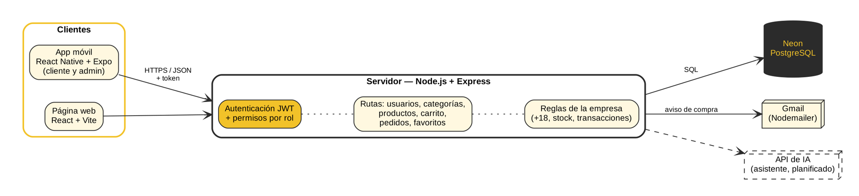
Figura 3 — Arquitectura general del sistema

3.2 Componentes principales
Tabla 6 — Componentes principales
Componente | Archivo(s) | Qué hace
Servidor y rutas | backend/index.js | Arranca Express, registra las rutas, el registro de pedidos en consola y los manejadores de error (404 y JSON mal formado)
Conexión a la base | backend/db.js | Pool de conexiones a PostgreSQL con SSL y tiempos de espera
Middleware de sesión | backend/middleware/auth.js | Verifica el token JWT y deja el usuario (id y rol) en la solicitud
Validaciones | backend/utils/validaciones.js | Edad (+18), email y cantidades; separadas para poder probarlas solas
Rutas de negocio | backend/routes/*.js | usuarios, categorías, productos, carrito, favoritos y pedidos
Mails | backend/utils/email.js | Arma el mail con los colores de la marca y lo envía por Gmail al cliente y al administrador; si falla uno, el otro sale igual
Servicio de API (app) | app/src/services/api.ts | Axios con el token en cada pedido; si el token vence, cierra la sesión
Biometría (app) | app/src/utils/biometria.ts | Face ID / huella con expo-local-authentication
Leyenda legal (app) | app/src/components/leyenda-legal.tsx | Muestra las leyendas de la Ley 24.788
Servicio de API (web) | web/src/services/api.ts | Axios, token y mensajes de error del servidor
Verificación de edad (web) | web/src/components/VerificacionEdad.tsx | Pantalla "¿Sos mayor de 18?" antes de entrar

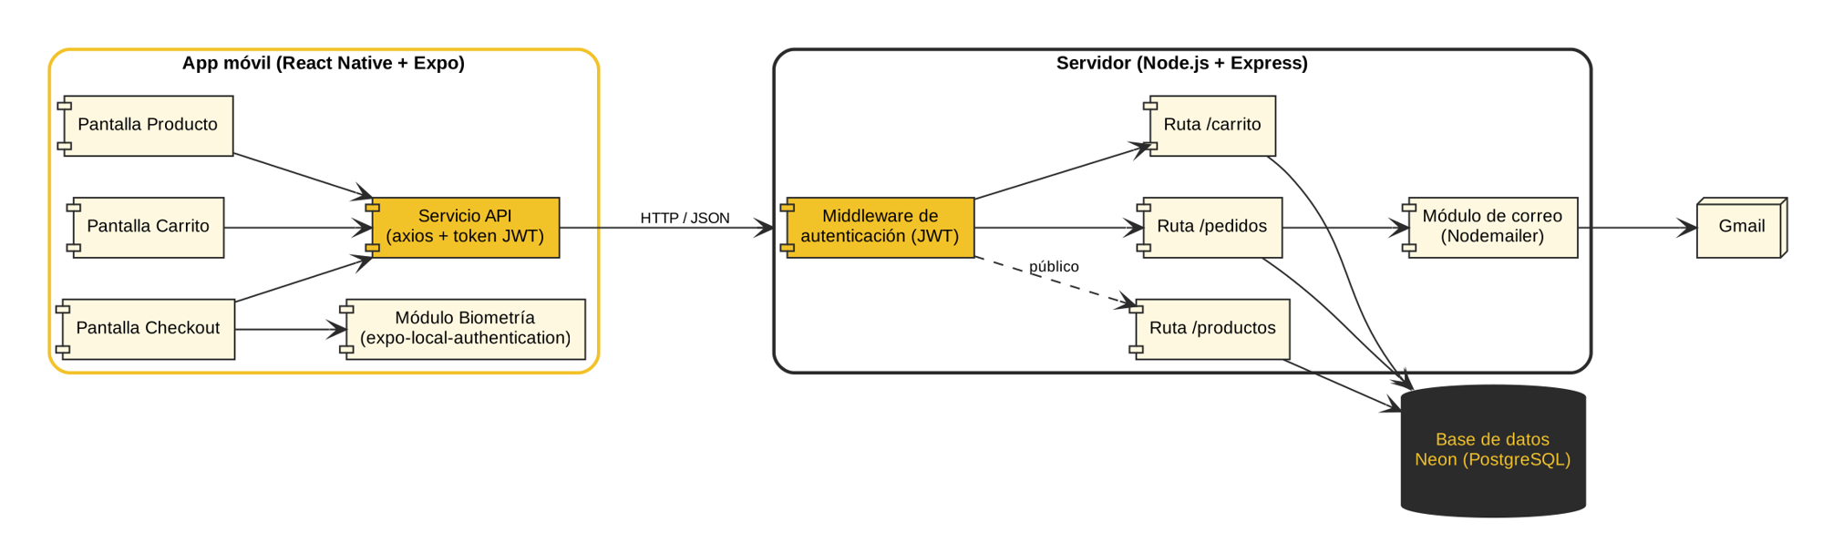
Figura 4 — Componentes que intervienen en una compra

3.3 Diagrama de despliegue
El diagrama de despliegue muestra en qué equipo o servicio corre cada componente y cómo se comunican. En producción, la app corre en el celular del cliente y la web en su navegador (descargada de un hosting estático); las dos se comunican por HTTPS con la API en Render, que es la única que se conecta a la base en Neon y al correo de Gmail.
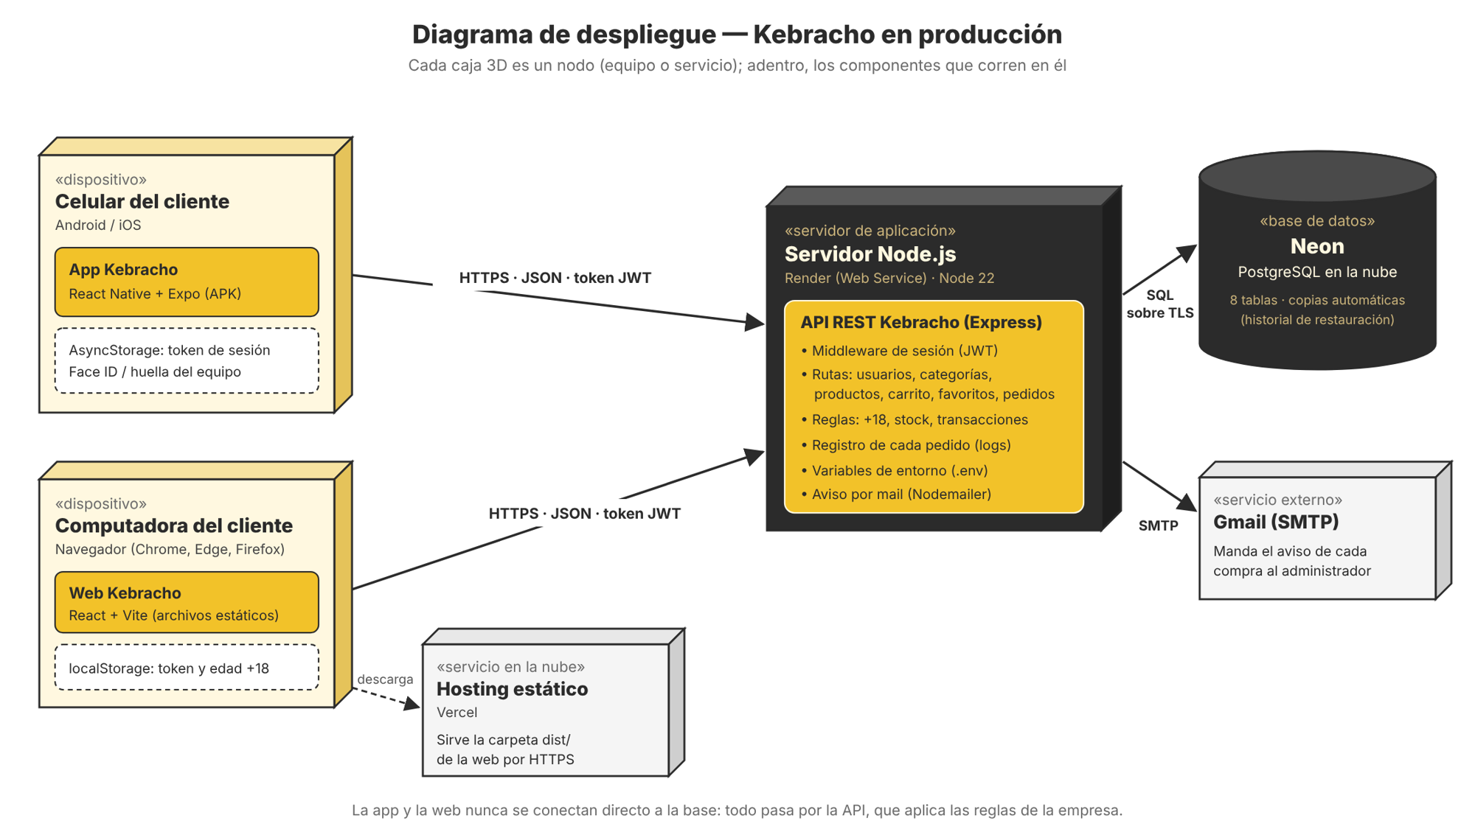
Figura 5 — Diagrama de despliegue del sistema en producción

3.4 Escalabilidad y rendimiento
El sistema está pensado para un emprendimiento chico, pero lo armé para que pueda crecer sin rehacerlo:
- API sin estado: como la sesión viaja en el token JWT, se pueden levantar varias copias del servidor detrás de un balanceador y cualquiera puede atender a cualquier cliente.
- Pool de conexiones: el servidor reutiliza conexiones a la base en lugar de abrir una por pedido, con un tiempo máximo de 8 segundos para conectar y 30 segundos de inactividad antes de cerrar.
- Bloqueo solo de lo necesario: al confirmar un pedido, SELECT … FOR UPDATE bloquea solo las filas de los productos de ese carrito, no la tabla entera. Dos compras de productos distintos no se esperan entre sí.
- El mail no frena la compra: el aviso por Gmail se manda después de responder al cliente; si Gmail tarda o falla, la compra ya quedó confirmada.
- Índices: la base tiene índices en las búsquedas más usadas (productos por categoría, pedidos por usuario, ítems por pedido).
- Base en la nube: Neon ajusta los recursos de la base según el uso, sin que tenga que administrar un servidor de base de datos.
Medí los tiempos de respuesta reales de la API (servidor y base en la misma máquina, sin la demora de internet). Los resultados están en la sección 6.2.
Mejoras previstas si el volumen crece: paginar el catálogo (hoy devuelve todos los productos de una vez), guardar en caché las categorías y agregar un límite de intentos de login por minuto.

4. Diseño de Datos

4.1 Diagrama Entidad-Relación
La base tiene ocho tablas. Un usuario tiene un carrito y muchos pedidos; cada pedido tiene muchos productos a través de pedido_items, que guarda la cantidad y el precio al momento de la venta. El campo activo de productos permite dar de baja un producto sin borrarlo.
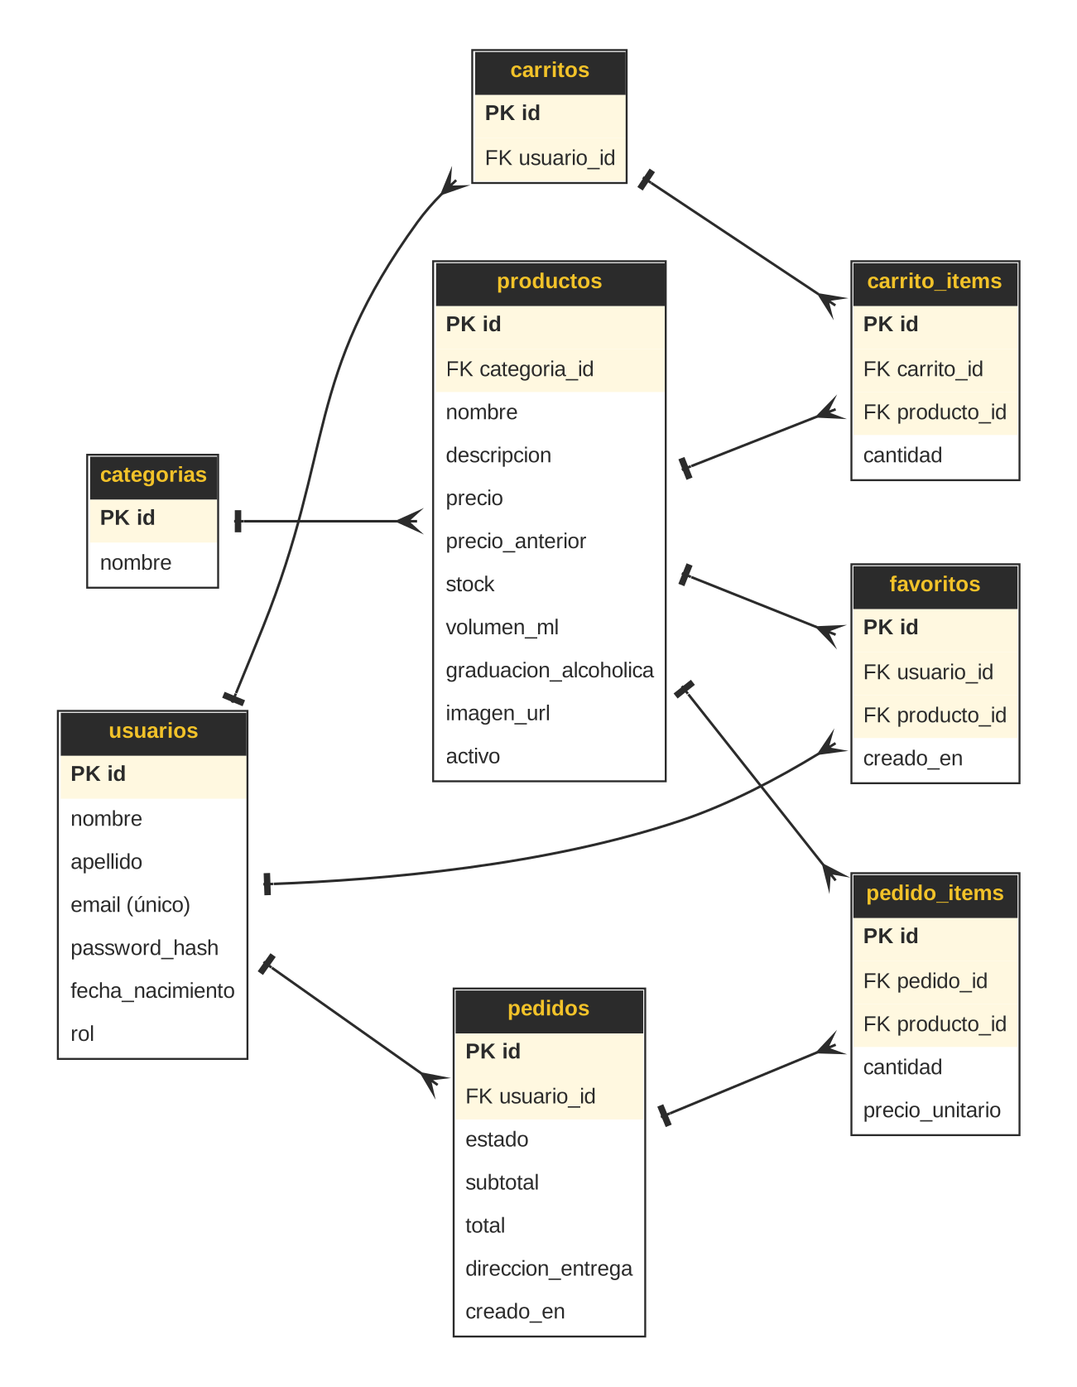
Figura 6 — DER de la base de datos de Kebracho

4.2 Descripción de entidades
Este es el diccionario de datos de cada tabla. El script que crea todas las tablas está en backend/database/schema.sql.
Tabla 7 — Tabla usuarios
Campo | Tipo | Reglas | Descripción
id | SERIAL | PK | Identificador del usuario
nombre, apellido | VARCHAR(80) | Obligatorios | Datos personales
email | VARCHAR(150) | Obligatorio, único | Se guarda en minúsculas; sirve para el login
password_hash | TEXT | Obligatorio | Contraseña encriptada con bcrypt (nunca en texto plano)
fecha_nacimiento | DATE | Obligatoria | Para verificar que sea mayor de 18
rol | VARCHAR(20) | 'cliente' o 'admin' | Define los permisos
creado_en | TIMESTAMP | Por defecto: ahora | Fecha de alta

Tabla 8 — Tabla categorias
Campo | Tipo | Reglas | Descripción
id | SERIAL | PK | Identificador
nombre | VARCHAR(60) | Obligatorio, único | Bebidas, Packs, Merchandising, etc.

Tabla 9 — Tabla productos
Campo | Tipo | Reglas | Descripción
id | SERIAL | PK | Identificador
categoria_id | INT | FK → categorias | Categoría del producto
nombre, descripcion | VARCHAR / TEXT | Nombre obligatorio | Lo que ve el cliente
precio | NUMERIC(12,2) | > 0 | Precio actual
precio_anterior | NUMERIC(12,2) | > 0 o vacío | Para mostrar ofertas tachadas
stock | INT | ≥ 0 | Unidades disponibles
volumen_ml, graduacion_alcoholica | INT / NUMERIC | Opcionales (0 a 100 °) | Solo para bebidas
imagen_url | TEXT | Opcional | Foto del producto
activo | BOOLEAN | Por defecto: verdadero | Baja lógica: falso = no se muestra ni se vende

Tabla 10 — Tablas de carrito, favoritos y pedidos
Tabla | Campos | Reglas | Descripción
carritos | id, usuario_id | usuario_id único (FK) | Un carrito por usuario; se crea solo la primera vez
carrito_items | id, carrito_id, producto_id, cantidad | cantidad > 0; producto único por carrito | Productos elegidos y sus cantidades
favoritos | id, usuario_id, producto_id, creado_en | par usuario-producto único | Productos marcados como favoritos
pedidos | id, usuario_id, estado, subtotal, total, direccion_entrega, creado_en | estado: pendiente, confirmado, entregado o cancelado; totales ≥ 0 | Cabecera de cada compra
pedido_items | id, pedido_id, producto_id, cantidad, precio_unitario | cantidad > 0; precio > 0 | Detalle de cada compra con el precio de ese momento

4.3 Reglas de integridad
Tabla 11 — Reglas de integridad
Tipo de regla | Cómo se aplica en Kebracho
Integridad de entidad | Toda tabla tiene clave primaria (id SERIAL). El email del usuario es único.
Integridad referencial | Claves foráneas en todas las relaciones. pedido_items → productos no tiene borrado en cascada: la base no deja borrar un producto que ya se vendió (lo comprobé en la prueba IT-24). Si se borra un usuario, se borran su carrito y sus favoritos (ON DELETE CASCADE); en cambio, la base no deja borrar un usuario que tiene pedidos, para no perder el historial de ventas.
Integridad de dominio | Restricciones CHECK: precio > 0, stock ≥ 0, cantidad > 0, graduación entre 0 y 100, rol y estado solo con los valores permitidos.
Reglas de negocio | Edad mínima de 18 años, stock suficiente, precio guardado al vender, baja lógica con el campo activo. Las controla el servidor antes de escribir en la base.
Integridad transaccional | Confirmar un pedido es una transacción: se crea el pedido, se guardan los productos, se descuenta el stock y se vacía el carrito, o no se hace nada (ROLLBACK). FOR UPDATE evita que dos personas compren la última unidad a la vez (prueba IT-19).

4.4 Migración y respaldo

Migración
Agregué al repositorio la carpeta backend/database/ con dos archivos:
- schema.sql: crea las ocho tablas, restricciones e índices. Usa CREATE TABLE IF NOT EXISTS, así que se puede correr sobre la base de Neon sin borrar ni pisar nada.
- seed.sql: carga las categorías y los productos de prueba.
Para pasar la base a otro servidor (por ejemplo, de una base local a Neon) alcanza con correr psql "$DATABASE_URL" -f schema.sql y después el seed o una copia de los datos. De ahora en adelante, cada cambio de estructura va en un archivo nuevo numerado (por ejemplo 002_agrega_telefono.sql) para que quede el historial de cambios.

Respaldo
Tabla 12 — Estrategia de respaldo
Mecanismo | Cada cuánto | Cómo se restaura
Restauración instantánea de Neon (historial de cambios) | Automático: el plan gratuito guarda las últimas 6 horas | Desde la consola de Neon, eligiendo el momento anterior al problema
Copia manual con pg_dump | Una vez por semana y antes de cada cambio de estructura | pg_restore -d "$DATABASE_URL" kebracho_AAAA-MM-DD.dump
Snapshot de Neon | Antes de la defensa (el plan gratuito incluye 1) | Desde la consola de Neon
Código y estructura en GitHub | En cada commit | Clonando el repositorio

Comando de la copia semanal: pg_dump "$DATABASE_URL" -Fc -f kebracho_AAAA-MM-DD.dump. Las copias se guardan fuera del repositorio, porque tienen datos personales de los clientes (Ley 25.326).

5. Comportamiento del Sistema

5.1 Escenarios principales
Tabla 13 — Escenarios principales
Escenario | Actor | Qué pasa | Resultado
Registrarse | Cliente | Completa nombre, apellido, email, contraseña y fecha de nacimiento | Si es mayor de 18, se crea la cuenta y queda logueado; si no, se rechaza
Iniciar sesión | Cliente / Admin | Ingresa email y contraseña | Recibe un token válido por 7 días
Explorar el catálogo | Cualquiera | Elige una categoría y entra al detalle | Ve precio, stock, volumen y graduación
Agregar al carrito | Cliente | Elige la cantidad y toca "Agregar al carrito" | Se agrega si hay stock; si no, avisa cuántas unidades quedan
Confirmar el pedido | Cliente | Pone la dirección y verifica su identidad | Pedido guardado, stock descontado, carrito vacío, mail de confirmación al cliente y aviso al admin
Ver mis pedidos | Cliente | Entra a "Mis pedidos" | Ve número, fecha, estado y total de cada uno
Gestionar productos (planificado) | Admin | Carga, edita o da de baja un producto | Hoy se hace en Neon; en la próxima versión, desde el panel
Cambiar estado (planificado) | Admin | Pasa un pedido a confirmado, entregado o cancelado | Hoy se hace en Neon; el panel va a reponer el stock al cancelar

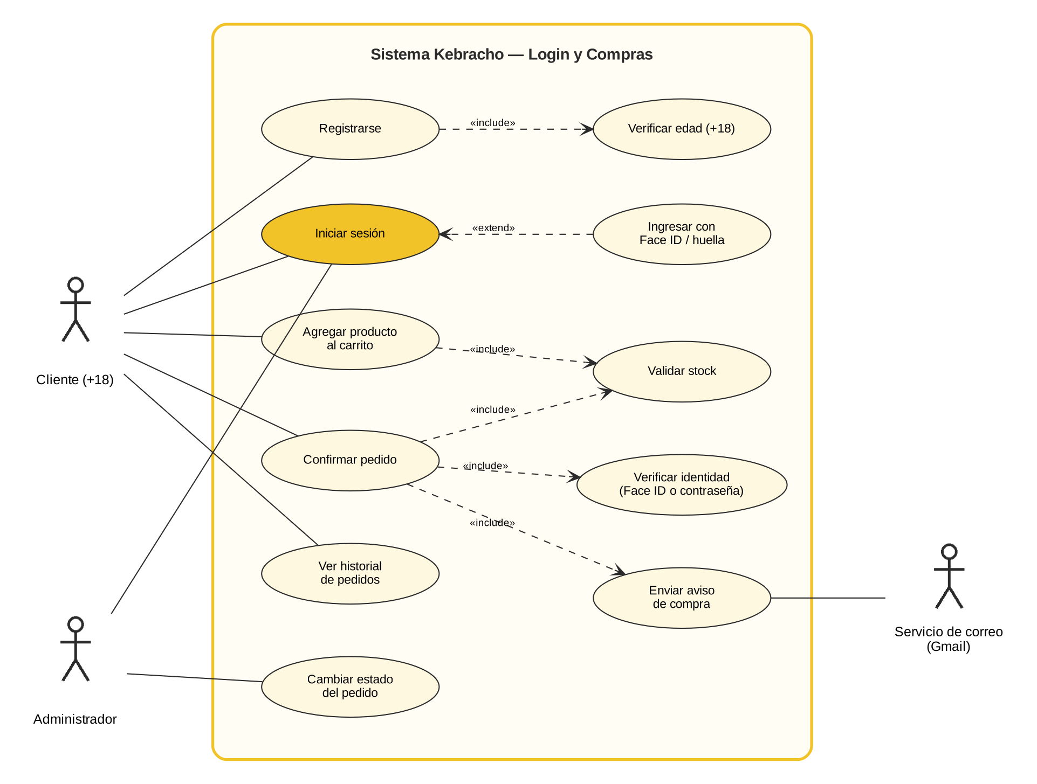
Figura 7 — Casos de uso del login y del sector Compras
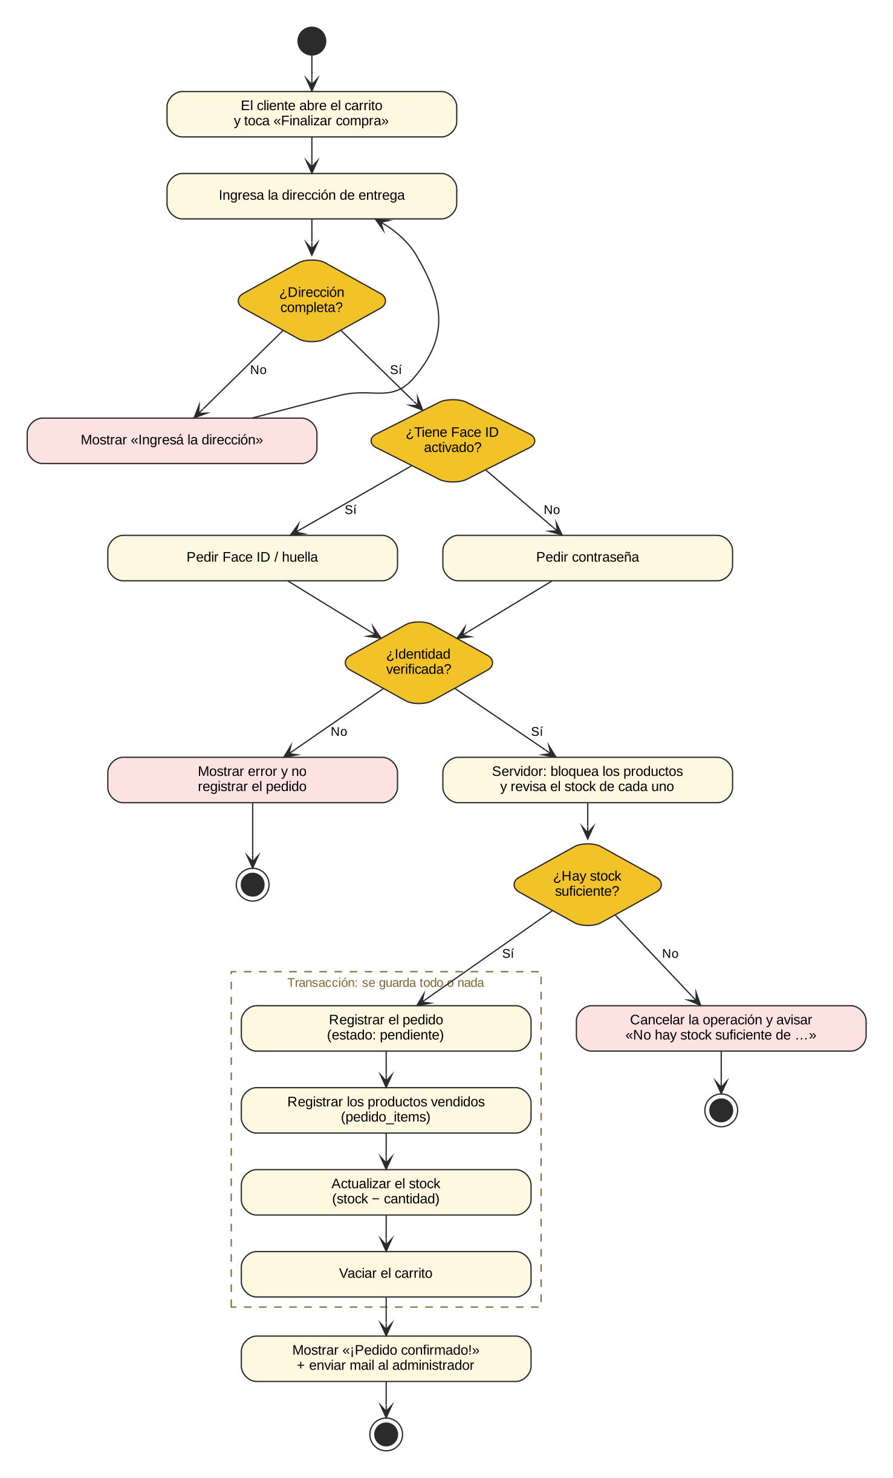
Figura 8 — Diagrama de actividades del registro de un pedido

5.2 Inicio de sesión
El inicio de sesión funciona igual en la app y en la web:
- El cliente ingresa email y contraseña. El email se pasa a minúsculas, así "Tobias@Mail.com" y "tobias@mail.com" son la misma cuenta.
- El servidor busca el usuario y compara la contraseña con el hash guardado usando bcrypt.
- Si el email no existe o la contraseña está mal, responde 401 con el mismo mensaje en los dos casos ("Email o contraseña incorrectos"), para no revelar qué emails están registrados.
- Si es correcto, firma un token JWT con el id y el rol del usuario, que vence a los 7 días.
- La app guarda el token en AsyncStorage y la web en localStorage. Desde ahí, cada solicitud lo manda en el encabezado Authorization: Bearer ….
- Si el token vence o es inválido, el servidor responde 401; la app y la web cierran la sesión solas y vuelven al login, en vez de mostrar errores raros.
Ingreso con Face ID. Si el usuario ya inició sesión antes y activó Face ID, la pantalla de inicio muestra el botón "Ingresar con Face ID / huella". Si la verificación falla, tiene que entrar con email y contraseña.
Confirmación de compra. Antes de confirmar un pedido, la app pide verificar la identidad otra vez. Si el celular tiene Face ID / huella y el usuario lo activó, puede elegir entre Face ID y su contraseña de inicio de sesión (que el servidor revisa en POST /usuarios/verificar-password). Si Face ID falla o lo cancela, la app pasa sola a contraseña. Si la verificación falla, el pedido no se envía.

5.3 Validaciones
Las validaciones importantes se hacen en el servidor, aunque la app o la web también las hagan, porque alguien podría mandar solicitudes directo a la API (así lo probé con Postman en el caso CP-03).
Tabla 14 — Validaciones del sistema
Dato | Regla | Dónde | Mensaje si falla
Campos del registro | Todos obligatorios (sin contar espacios) | Web, app y servidor | Todos los campos son obligatorios
Email | Formato nombre@dominio.algo | Servidor | El email no es válido
Email | No repetido (sin importar mayúsculas) | Servidor y base | Ya existe una cuenta con ese email
Contraseña | Al menos 6 caracteres | Web y servidor | La contraseña tiene que tener al menos 6 caracteres
Fecha de nacimiento | Fecha real (no 31/02), no futura, edad ≤ 120 | Servidor | La fecha de nacimiento no es válida
Edad | 18 años o más (cuenta el día del cumpleaños) | Servidor | Debés ser mayor de 18 años para registrarte
Cantidad | Número entero mayor o igual a 1 | Servidor | Cantidad inválida
Stock | Cantidad en el carrito ≤ stock | Servidor (agregar y confirmar) | Solo hay N unidades disponibles
Dirección de entrega | Obligatoria | Web, app y servidor | Ingresá la dirección de entrega
Carrito | No vacío al confirmar | App y servidor | El carrito está vacío
Pertenencia | Solo tus ítems y pedidos | Servidor | Item / Pedido no encontrado (404)
Rol | Solo el admin crea categorías | Servidor | No tenés permiso… (403)

5.4 Manejo de errores
Todas las respuestas de error de la API tienen la misma forma, { "error": "mensaje" }, con un mensaje en castellano que la app y la web muestran tal cual. Así el usuario siempre sabe qué pasó.
Tabla 15 — Códigos de error de la API
Código HTTP | Cuándo se usa | Ejemplo | Qué hace la app / web
400 | Datos inválidos o regla de negocio no cumplida | Sin stock, cantidad 0, JSON mal formado | Muestra el mensaje del servidor
401 | Sin sesión, token vencido o contraseña incorrecta | Entrar al carrito sin loguearse | Cierra la sesión y manda al login
403 | Sin permiso para la acción | Menor de 18 al registrarse; cliente creando categorías | Muestra el mensaje
404 | No existe o no es tuyo | Pedido de otro cliente, ruta inexistente | Muestra "no encontrado"
409 | Conflicto con datos existentes | Email ya registrado | Muestra el mensaje
500 | Error inesperado del servidor | La base no responde | Muestra un mensaje general y el servidor lo registra en la consola

Otras protecciones:
- Ruta inexistente: el servidor responde 404 en JSON en lugar de una página de error.
- JSON mal formado: un manejador global responde 400 y el servidor sigue funcionando (prueba IT-23).
- Falla a mitad de una compra: la transacción hace ROLLBACK; no queda un pedido a medias ni stock descontado de más (prueba IT-18).
- Falla del mail: se registra en la consola, pero la compra queda confirmada igual (prueba IT-15, con el mail sin configurar). Como los dos mails (cliente y admin) se mandan con Promise.allSettled, si falla uno el otro sale igual.
- Sin conexión en la app: después de 15 segundos sin respuesta, la app avisa si el servidor tardó o si no se pudo llegar, e indica a qué dirección intentó conectarse.
- Web: creé la función mensajeDeError() que saca el mensaje del servidor o muestra uno por defecto, en lugar de repetir el mismo código en cada pantalla.

6. Restricciones del Diseño
Estas son las condiciones técnicas, de seguridad y legales que limitaron cómo diseñé el sistema.

6.1 Compatibilidad
Tabla 16 — Compatibilidad
Parte | Compatible con | Cómo lo verifiqué
App móvil | Android y iOS, con Expo SDK 57 (React Native 0.86, React 19). En desarrollo se abre con Expo Go; para entregar se genera un APK. | Chequeo de tipos (TypeScript) sin errores; uso diario en mi celular
Face ID / huella | Solo en celulares con sensor biométrico configurado. Si no hay, la app pide la contraseña. | El código revisa hasHardwareAsync() e isEnrolledAsync() antes de usarlo
Web | Navegadores actuales (Chrome, Edge, Firefox, Safari). Diseño adaptable desde 375 px de ancho. | Pruebas automáticas en Chromium y prueba FE-03 en pantalla de celular
Servidor | Node.js 22 (Express 5 necesita Node 18 o superior). | Pruebas de integración con Node 22
Base de datos | PostgreSQL (Neon). El esquema usa SQL estándar de PostgreSQL. | schema.sql probado en PostgreSQL 16
Formatos | Precios en pesos con formato es-AR ($10.400); fechas AAAA-MM-DD en la API. | Pruebas WEB-07 y UT-01 a UT-08

6.2 Rendimiento
Medí los tiempos de respuesta de la API haciendo cientos de solicitudes seguidas con la base de prueba en la misma máquina. En producción hay que sumar la demora de internet hasta Render y Neon (normalmente unas decenas de milisegundos), pero sirve para ver que el código no es el cuello de botella.
Tabla 17 — Tiempos de respuesta medidos (entorno local)
Operación | Solicitudes | Mediana | Percentil 95 | Objetivo
GET /productos (catálogo completo) | 200 | 1,9 ms | 4,4 ms | < 300 ms
GET /productos/:id (detalle) | 200 | 1,7 ms | 4,4 ms | < 300 ms
POST /carrito/items | 200 | 3,0 ms | 5,2 ms | < 500 ms
Agregar al carrito + confirmar pedido | 100 | 10,9 ms | 16,8 ms | < 1 s
POST /usuarios/login | 50 | 93,9 ms | 101,7 ms | < 1 s

El login es la operación más lenta a propósito: bcrypt con costo 10 tarda unos 90 ms en comparar la contraseña, y eso hace muy lento probar contraseñas por fuerza bruta.
Otras restricciones de rendimiento: la app y la web esperan como máximo 15 segundos una respuesta antes de mostrar un error; el servidor espera 8 segundos para conectarse a la base. En el plan gratuito de Render, si la API pasa 15 minutos sin recibir solicitudes se apaga, y la primera solicitud siguiente puede tardar cerca de un minuto en despertarla. Por eso, antes de la defensa abro la web unos minutos antes.

6.3 Seguridad
Tabla 18 — Medidas de seguridad
Riesgo | Medida que apliqué
Robo de contraseñas | Se guardan con bcrypt (costo 10), nunca en texto plano. La prueba IT-01 revisa que lo guardado sea un hash.
Acceso sin permiso | Token JWT firmado con una clave secreta, que vence a los 7 días. Las rutas de carrito, favoritos y pedidos lo exigen.
Ver datos de otro cliente | Todas las consultas filtran por el id del token: un cliente no puede ver ni tocar el carrito ni los pedidos de otro (pruebas IT-14 e IT-20).
Acciones de administrador | El rol viaja dentro del token firmado; crear categorías exige rol admin (prueba IT-11). Las rutas del panel van a usar el mismo control.
Inyección SQL | Todas las consultas usan parámetros ($1, $2…); nunca se arma SQL pegando texto del usuario.
Código malicioso en el mail | Los datos que escribe el cliente (nombre, dirección) se escapan antes de ponerlos en el HTML del mail.
Claves en el repositorio | La URL de la base, la clave del JWT y la del mail están en .env, que el .gitignore excluye. Se sube solo .env.example.
Adivinar usuarios | El login responde igual si el email no existe o si la contraseña está mal (prueba IT-06).
Datos en tránsito | En producción todo viaja por HTTPS, y la conexión a la base usa SSL/TLS.
Pagos | El sistema no guarda datos de tarjetas: el pago se coordina aparte.

Puntos a mejorar en seguridad (los reconozco y los tengo anotados)
• CORS abierto: hoy la API acepta solicitudes de cualquier origen. En producción hay que limitarlo al dominio de la web.
• Sin límite de intentos de login: conviene agregar un límite por minuto (por ejemplo con express-rate-limit).
• Token en localStorage (web): es práctico, pero si la página tuviera un problema de XSS se podría leer. React escapa todo el texto que muestra, lo que reduce ese riesgo.

6.4 Normativas aplicables
Tabla 19 — Normativas aplicables
Norma | Qué exige | Cómo la cumple Kebracho
Ley 24.788 — Lucha contra el Alcoholismo | Prohíbe vender bebidas alcohólicas a menores de 18 años. Los envases tienen que llevar la graduación y las leyendas "Beber con moderación" y "Prohibida su venta a menores de 18 años". La publicidad no puede dirigirse a menores, mostrar menores bebiendo ni sugerir que el alcohol mejora el rendimiento, y tiene que incluir las leyendas. Los comercios tienen que exhibir un cartel de prohibición de venta a menores. | Verificación de edad en el registro (servidor) y al entrar a la web; leyendas en la app, la web, los envases, el tríptico y todas las publicidades; graduación en la ficha de cada bebida; el repartidor verifica la edad al entregar; cartel en el mostrador del local.
Ley 25.326 — Protección de Datos Personales | Los datos personales se usan solo para el fin con que se pidieron, se protegen y el titular puede pedir verlos o borrarlos. | Solo pido los datos necesarios para vender; contraseñas encriptadas; acceso restringido; página de Privacidad en la web; las copias de la base no se suben a GitHub.
Ley 24.240 — Defensa del Consumidor | Información clara de precios y condiciones de venta. | Precio final visible en el catálogo, el carrito y el checkout; condiciones de pago y entrega informadas antes de confirmar; página de Términos.
Resolución 424/2020 (Secretaría de Comercio Interior) — Botón de arrepentimiento | Quien vende por páginas o aplicaciones web tiene que tener un enlace "Botón de arrepentimiento", de acceso fácil y directo, para pedir la revocación de la compra. | Pendiente: lo sumo como mejora para la próxima versión de la web y la app (sección 8.5).

6.5 Limitaciones tecnológicas
Tabla 20 — Limitaciones tecnológicas
Limitación | Por qué | Impacto
Base en Neon en lugar de Supabase o SQL Server | La consigna pedía Supabase (que funciona sobre PostgreSQL) y SQL Server, que no se pueden usar juntos. Con autorización del profesor usé Neon, que es PostgreSQL en la nube, donde la base ya estaba creada. | Ninguno en las funciones: tablas, claves, relaciones y consultas funcionan igual.
Sin pagos online | Integrar una pasarela de pago excede el alcance del proyecto. | El pago se coordina por WhatsApp (efectivo o transferencia).
App fuera de las tiendas | Publicar en Google Play o App Store tiene costo y revisión. | Se instala como APK o se prueba con Expo Go.
Servicios gratuitos | Render y Neon en sus planes gratuitos. | La API se apaga tras 15 minutos sin uso; Neon guarda 6 horas de historial para restaurar.
IP local en desarrollo | En desarrollo la app se conecta a la IP de mi PC, que cambia según la red. | La app la detecta sola desde Expo; en producción se usa la dirección fija de Render.
Fotos de productos | Todavía no cargué fotos reales en la base. | Se muestra un ícono en lugar de la foto. Está en la lista de pendientes.

7. Pruebas y Validaciones
Además de probar a mano, escribí pruebas automáticas que se pueden volver a correr con un comando. Corren contra una base PostgreSQL de prueba que se borra y se vuelve a crear en cada ejecución, así nunca tocan los datos reales de Neon. Si alguien intenta correrlas apuntando a una base que no sea local, se frenan solas.
Tabla 21 — Resumen de pruebas automáticas (corridas el 9/11/2026)
Tipo de prueba | Herramienta | Archivo | Casos | Resultado
Unitarias | node:test (incluido en Node) | backend/tests/unit/validaciones.test.js | 12 | 12 de 12 ✓
Integración (API + base) | node:test + PostgreSQL | backend/tests/integracion/api.test.js | 27 | 27 de 27 ✓
Funcionalidades web | Playwright (navegador Chromium) | web/tests/e2e/web.test.mjs | 8 | 8 de 8 ✓
Frontend | Playwright + TypeScript + ESLint | web/tests/e2e/web.test.mjs | 4 | 4 de 4 ✓
Total |  |  | 51 | 51 de 51 ✓

Cómo se corren: npm test dentro de backend/ (unitarias + integración) y npm run test:e2e dentro de web/. Las de integración y web necesitan la variable DATABASE_URL_TEST con una base PostgreSQL local. Las pruebas de integración las corrí tres veces seguidas y dieron siempre el mismo resultado.

7.1 Pruebas unitarias
Prueban cada función de validación sola, sin servidor ni base. Para poder hacerlo, saqué esas funciones de las rutas a backend/utils/validaciones.js. Uso una fecha fija (9/11/2026) para que los resultados no cambien según el día.
Tabla 22 — Pruebas unitarias
ID | Qué se prueba | Entrada | Resultado esperado | Resultado
UT-01 | Edad de un adulto | 2000-05-15 | 26 | ✓ Pasó
UT-02 | Límite: cumple 18 hoy | 2008-11-09 | 18 (puede registrarse) | ✓ Pasó
UT-03 | Límite: le falta un día | 2008-11-10 | 17 (no puede) | ✓ Pasó
UT-04 | Fecha que no existe | 2007-02-31 | inválida | ✓ Pasó
UT-05 | Año bisiesto | 2004-02-29 | 22 | ✓ Pasó
UT-06 | Fecha futura | 2030-01-01 | inválida | ✓ Pasó
UT-07 | Formato incorrecto | 15/05/2000, vacío | inválida | ✓ Pasó
UT-08 | Edad imposible | 1890-01-01 | inválida | ✓ Pasó
UT-09 | Email válido | cliente@kebracho.com | válido | ✓ Pasó
UT-10 | Emails inválidos | sin @, sin dominio, con espacio | inválidos | ✓ Pasó
UT-11 | Cantidades válidas | 1, "3" | válidas | ✓ Pasó
UT-12 | Cantidades inválidas | 0, -2, 1.5, "dos" | inválidas | ✓ Pasó

7.2 Pruebas de integración
Levantan el servidor real (index.js) con la base de prueba y hacen solicitudes HTTP como lo haría la app. Así prueban juntas las rutas, el middleware, las validaciones y la base. Incluyen los tres casos de prueba de la primera revisión (CP-01 a CP-03), que había quedado pendiente correr contra una base.
Tabla 23 — Pruebas de integración
ID | Qué se prueba | Resultado esperado | Resultado
IT-01 | Registro de un mayor de 18 | 201, token, email en minúsculas, contraseña guardada como hash bcrypt | ✓ Pasó
IT-02 | Registro de un menor de 18 | 403 "Debés ser mayor de 18 años" | ✓ Pasó
IT-03 | Email repetido con otras mayúsculas | 409 | ✓ Pasó
IT-04 | Contraseña corta, email mal, fecha inexistente, campos vacíos | 400 en cada caso | ✓ Pasó
IT-05 | Login correcto | 200 con token, sin devolver la contraseña | ✓ Pasó
IT-06 | Login con email o contraseña incorrectos | 401 con el mismo mensaje en los dos casos | ✓ Pasó
IT-07 | Rutas protegidas sin token o con token falso | 401 | ✓ Pasó
IT-08 | Verificar contraseña antes de comprar | 200 si es correcta, 401 si no | ✓ Pasó
IT-09 | Catálogo público | 200 y precios como número | ✓ Pasó
IT-10 | Filtro por categoría y producto inexistente | Solo esa categoría; 404 | ✓ Pasó
IT-11 | Crear categoría: cliente vs. admin | 403 para el cliente, 201 para el admin | ✓ Pasó
CP-01 | Agregar 5 unidades con stock 10 | 201, cantidad 5 | ✓ Pasó
CP-02 | Límite: agregar 10 con stock 10 | 201, cantidad 10 | ✓ Pasó
CP-03 | Agregar 11 con stock 10 | 400 "Solo hay 10 unidades disponibles" y carrito vacío | ✓ Pasó
IT-12 | Sumar al mismo producto (6 + 5 con stock 10) | 400: respeta el stock acumulado | ✓ Pasó
IT-13 | Producto sin stock y cantidades 0, -1, 1.5, "dos" | 400 en cada caso | ✓ Pasó
IT-14 | Un cliente intenta modificar el carrito de otro | 404 y el carrito original no cambia | ✓ Pasó
IT-15 | Confirmar pedido (con el mail sin configurar) | 201; stock descontado; carrito vacío; precio guardado | ✓ Pasó
IT-16 | Cambia el precio después de vender | El pedido conserva el precio original | ✓ Pasó
IT-17 | Confirmar sin dirección o con carrito vacío | 400, no se crea el pedido | ✓ Pasó
IT-18 | El stock bajó después de armar el carrito | 400; no se descuenta nada ni se crea pedido (rollback) | ✓ Pasó
IT-19 | Dos clientes compran la última unidad al mismo tiempo | Uno 201 y otro 400; el stock queda en 0, nunca negativo | ✓ Pasó
IT-20 | Ver pedidos de otro cliente | Lista vacía y 404 en el detalle | ✓ Pasó
IT-21 | Agregar dos veces el mismo favorito | No se duplica | ✓ Pasó
IT-22 | Ruta que no existe | 404 en JSON | ✓ Pasó
IT-23 | JSON mal formado | 400 y el servidor sigue funcionando | ✓ Pasó
IT-24 | Borrar un producto que ya se vendió | La base lo impide (clave foránea) | ✓ Pasó

Lo que más me importa de estas pruebas
IT-19 demuestra que el bloqueo FOR UPDATE funciona: aunque dos personas confirmen a la vez, nunca se vende más de lo que hay. IT-18 demuestra que la transacción deshace todo si algo falla. IT-15 demuestra que una falla de Gmail no frena la venta.

Pendiente: el panel de administración (productos y estados de pedido) todavía no está desarrollado. Cuando lo haga, agrego sus pruebas al mismo archivo: alta y baja lógica de un producto, cambio de estado y reposición de stock al cancelar.

7.3 Pruebas de funcionalidades web
Estas pruebas abren la web en un navegador real (Chromium) y la usan como un cliente: hacen clic, escriben y esperan los mensajes. Levantan solas el servidor y la web con la base de prueba.
Tabla 24 — Pruebas de funcionalidades web
ID | Qué hace el cliente | Resultado esperado | Resultado
WEB-01 | Entra por primera vez y responde "No" a la verificación de edad | No puede ver la tienda; mensaje "Volvé cuando seas mayor" | ✓ Pasó
WEB-02 | Responde "Sí, soy mayor" y recarga la página | Entra y no se le vuelve a preguntar | ✓ Pasó
WEB-03 | Se registra con fecha de nacimiento de 2011 | Ve "Debés ser mayor de 18 años para registrarte" | ✓ Pasó
WEB-04 | Se registra siendo mayor | Queda logueado ("Hola, Lucía") | ✓ Pasó
WEB-05 | Ingresa con contraseña incorrecta | Ve "Email o contraseña incorrectos" | ✓ Pasó
WEB-06 | Entra al carrito sin sesión | Lo lleva al login | ✓ Pasó
WEB-07 | Compra completa: login → producto → +1 → carrito → checkout sin dirección → con dirección → confirmar | Subtotal $10.400; pide la dirección; "¡Pedido confirmado!"; stock de 25 a 23 | ✓ Pasó
WEB-08 | Abre un producto sin stock | El botón dice "Sin stock" y está deshabilitado | ✓ Pasó

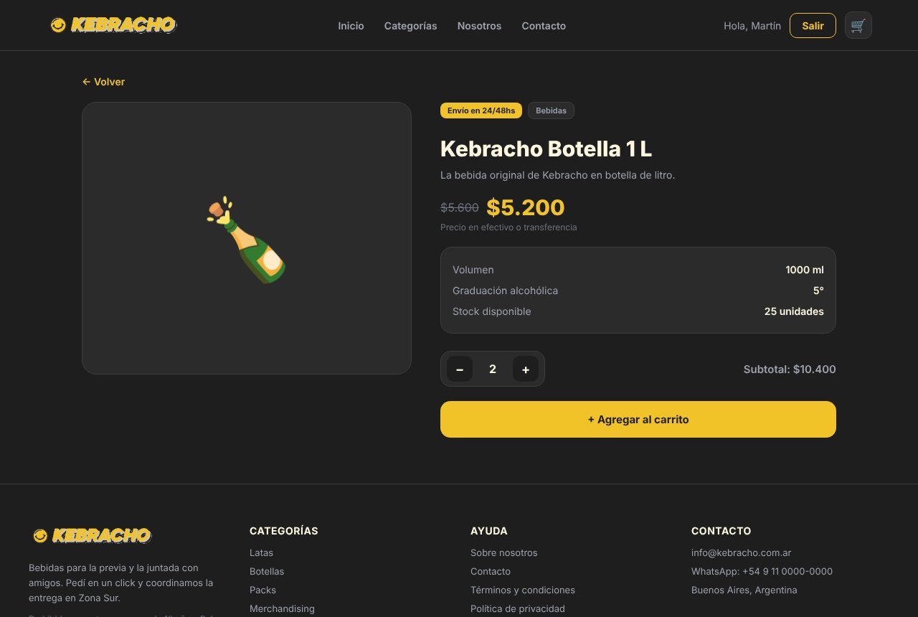  Producto con 2 unidades: subtotal $10.400 | 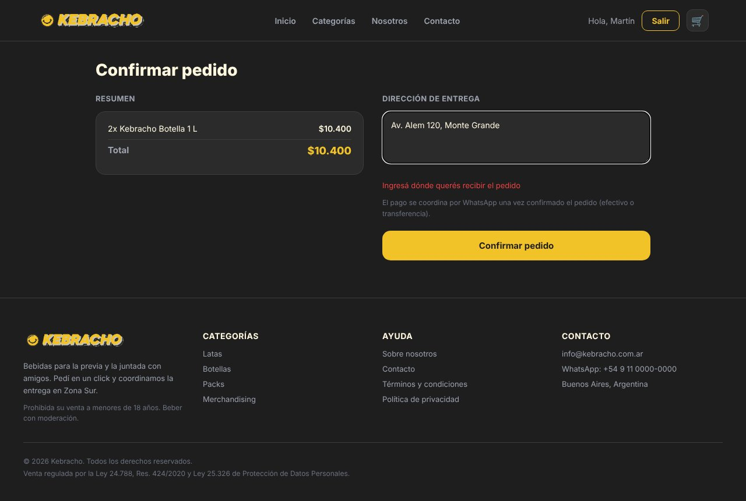  Checkout: la validación pide la dirección
Figura 9 — Capturas tomadas por la prueba WEB-07

7.4 Pruebas del frontend
Tabla 25 — Pruebas del frontend
ID | Qué se prueba | Resultado
FE-01 | Ninguna imagen de la página queda rota (logos del header, login y verificación de edad) | ✓ Pasó
FE-02 | La leyenda legal aparece en el inicio y en la ficha de producto | ✓ Pasó
FE-03 | En un celular de 375 px de ancho nada se sale de la pantalla | ✓ Pasó (después de corregir el header)
FE-04 | No hay errores en la consola del navegador durante todas las pruebas | ✓ Pasó
Tipos | TypeScript de la web (tsc -b) y de la app (tsc --noEmit) | ✓ Sin errores
Lint web | ESLint en la web | ✓ 0 errores (había 11)
Build | Compilación de producción de la web (vite build) | ✓ Compila
Lint app | ESLint en la app (expo lint) | Pendiente: 12 errores y 4 advertencias

Errores que encontraron las pruebas y cómo los corregí
Tabla 26 — Errores encontrados y corregidos
Error | Cómo apareció | Corrección
En el celular, el header de la web medía 719 px y se salía de la pantalla (375 px). | Falló la prueba FE-03 en la primera corrida. | Le agregué flex-wrap al header y una regla CSS para pantallas de menos de 700 px que baja el menú a una segunda fila. Ahora mide 375 px.
ESLint marcaba 11 errores en la web: tipos any en los catch y funciones de carga usadas antes de declararse dentro de useEffect. | Al correr el lint antes de las pruebas. | Creé mensajeDeError() para leer el error del servidor con tipos, y pasé las cargas a efectos que solo actualizan el estado cuando llega la respuesta.
La web decía "Envíos a todo el país" y "Cervezas, vinos, whisky", que no coincide con Kebracho. | Revisando las capturas de las pruebas. | Cambié los textos: entregas en Zona Sur, y latas, botellas, packs y merch.

En la app, ESLint marca 12 errores y 4 advertencias. Once errores son del mismo tipo que corregí en la web (funciones de carga usadas antes de declararse dentro de useEffect) y uno está en un archivo de la plantilla de Expo. No afectan el funcionamiento, pero los voy a corregir con el mismo método. La app la pruebo a mano en el celular siguiendo los mismos pasos de WEB-01 a WEB-08.
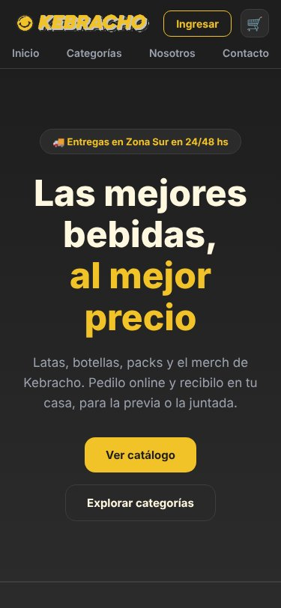
Figura 10 — Prueba FE-03: la web en un celular de 375 px, con el menú en dos filas

7.5 Criterios de aceptación
Cada historia de usuario tiene criterios concretos. En esta tabla relaciono cada criterio con la prueba que lo verifica:
Tabla 27 — Criterios de aceptación y su verificación
Historia de usuario | Criterios de aceptación | Verificado por | Estado
HU01 — Agregar productos al carrito | Elijo la cantidad antes de agregar · No puedo agregar más que el stock · Veo un mensaje de confirmación | CP-01, CP-02, CP-03, IT-12, WEB-07 | ✓ Cumple
HU02 — Cambiar cantidades o sacar productos | El total se actualiza al instante · Me pide confirmar antes de eliminar | IT-14, WEB-07 · la app pide confirmación (Alert); la web todavía no | Cumple en la app; falta en la web
HU03 — Confirmar el pedido de forma segura | Si no tengo Face ID me pide la contraseña · Puedo elegir Face ID o contraseña · Si la verificación falla, el pedido no se registra | IT-08 y revisión del código de checkout.tsx | ✓ Cumple
HU04 — Ver el historial de mis pedidos | Veo número, fecha, estado y total · Solo veo mis pedidos | IT-15, IT-20 | ✓ Cumple
HU05 — Stock automático | El stock baja al confirmar · Si falla algo, no se descuenta nada | IT-15, IT-18, IT-19, WEB-07 | ✓ Cumple
HU06 — Mail con cada compra | Trae cliente, dirección, productos y total · Si el mail falla, la compra se confirma igual · (agregado) el cliente también recibe la confirmación | IT-15 (sin mail configurado) y revisión de email.js | ✓ Cumple
HU07 — Cambiar el estado de un pedido | Estados: pendiente, confirmado, entregado, cancelado · Solo el administrador | Base (CHECK de estados) | Pendiente: falta el panel de administración
Registro +18 | Un menor no puede crear la cuenta | UT-02, UT-03, IT-02, WEB-03 | ✓ Cumple
Inicio de sesión | Con datos correctos entra; con datos incorrectos ve un mensaje claro | IT-05, IT-06, WEB-04, WEB-05 | ✓ Cumple

8. Despliegue y Operación

8.1 Entorno de desarrollo
Desarrollo todo en mi PC con Windows. El servidor, la web y la app corren al mismo tiempo, y el celular abre la app con Expo Go conectándose por la misma red Wi-Fi.
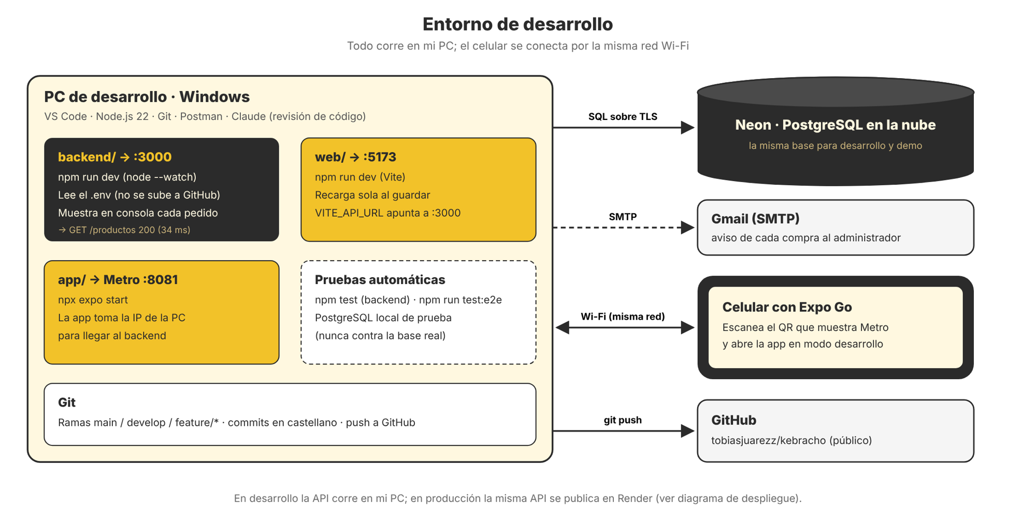
Figura 11 — Entorno de desarrollo
Tabla 28 — Herramientas del entorno de desarrollo
Herramienta | Versión / detalle | Para qué
Node.js | 22 | Correr el servidor, la web y las herramientas
Express | 5.2 | Servidor y rutas de la API
pg / bcryptjs / jsonwebtoken / nodemailer | 8.23 / 3.0 / 9.0 / 10.0 | Base, contraseñas, sesiones y mails
React + Vite + TypeScript | 19.2 / 8.3 / 6.0 | Página web
Expo + React Native | SDK 57 / 0.86 | App móvil
Visual Studio Code | — | Editor
Git y GitHub | — | Control de versiones
Postman | — | Probar la API a mano
Playwright | 1.65 | Pruebas automáticas en el navegador
PostgreSQL local | 16 | Base de prueba para las pruebas automáticas

Cómo levantar el proyecto en una PC nueva
- Clonar el repositorio: git clone https://github.com/tobiasjuarezz/kebracho.git
- Servidor: entrar a backend/, correr npm install, copiar .env.example como .env y completar los datos; después npm run dev (queda en el puerto 3000).
- Web: entrar a web/, correr npm install y npm run dev (queda en el puerto 5173).
- App: entrar a app/, correr npm install y npx expo start; escanear el QR con Expo Go en el celular conectado a la misma red.
- Pruebas: npm test en backend/ y npm run test:e2e en web/ (con DATABASE_URL_TEST apuntando a una base local).

8.2 Entorno de producción
Para la presentación, cada parte se publica en un servicio distinto, todos con plan gratuito:
Tabla 29 — Entorno de producción
Parte | Servicio | Configuración
API (backend) | Render — Web Service (Node) | Carpeta raíz: backend · Build: npm install · Start: npm start · Variables de entorno cargadas en el panel de Render
Web | Vercel — sitio estático | Carpeta raíz: web · Framework: Vite · Variable VITE_API_URL con la dirección de la API · vercel.json para que las rutas como /carrito funcionen al recargar
Base de datos | Neon — PostgreSQL | La misma base que uso hoy, con conexión SSL
Correo | Gmail (SMTP) | Contraseña de aplicación de Gmail, no la contraseña de la cuenta
App | APK de Android (EAS Build de Expo) | La dirección de la API se tiene que leer de una variable (EXPO_PUBLIC_API_URL) en lugar de la IP de la PC: es un cambio pendiente en app/src/services/api.ts

Tabla 30 — Variables de entorno de producción
Variable | Dónde | Para qué
DATABASE_URL | Render | Conexión a Neon (con sslmode=require)
JWT_SECRET | Render | Clave para firmar los tokens. Larga, secreta y distinta de la de desarrollo
PORT | Render (la pone sola) | Puerto donde escucha la API
EMAIL_USER / EMAIL_PASS / EMAIL_TO | Render | Cuenta que envía y casilla que recibe los avisos
VITE_API_URL | Vercel | Dirección pública de la API

8.3 Publicación del sistema
- Subir el código: hacer merge de develop a main y git push. Antes, correr npm test y npm run test:e2e y verificar que pasen todas.
- Publicar la API en Render: New → Web Service → elegir el repositorio → carpeta backend → cargar las variables de entorno → Deploy. Verificar que https://<api>.onrender.com/test-db responda { "conectado": true }.
- Publicar la web en Vercel: Add New → Project → elegir el repositorio → carpeta web → cargar VITE_API_URL → Deploy.
- Generar la app: hacer que api.ts use EXPO_PUBLIC_API_URL cuando exista, cargar ahí la dirección de Render y correr eas build -p android --profile preview para obtener el APK.
- Prueba final en producción: registrarse, comprar un producto, verificar que llegue el mail y que el stock baje en Neon.
- Generar el QR con la dirección de la web para la presentación.
Antes de la defensa (25 y 26 de noviembre)
• Abrir la web unos minutos antes para despertar la API (Render la apaga tras 15 minutos sin uso).
• Hacer un snapshot de la base en Neon.
• Tener el APK instalado en el celular y, como respaldo, Expo Go con el servidor local.

8.4 Monitoreo
Tabla 31 — Monitoreo del sistema
Qué miro | Dónde | Qué hago si algo anda mal
Cada solicitud a la API, con su código y tiempo (→ GET /productos 200 en 34 ms) | Consola del servidor / Logs de Render | Busco la ruta que falla y el mensaje de error que la acompaña
El paso a paso de cada pedido ([pedidos] … Pedido #12 guardado) | Consola del servidor / Logs de Render | Si un cliente dice que no pudo comprar, ubico su pedido en los registros
Si la API llega a la base | Ruta GET /test-db | Si responde conectado: false, reviso Neon y la variable DATABASE_URL
Errores al mandar los mails | Logs ("[email] Enviado a …" o "[email] No se pudo enviar un mail") | Reviso la contraseña de aplicación de Gmail; la compra igual quedó guardada
Uso de la base (almacenamiento, conexiones) | Panel de Neon | Si se acerca al límite del plan gratuito, limpio datos de prueba
Que lleguen los mails de compra | Casilla del administrador (y la del cliente, que recibe la confirmación) | Si hay pedidos en la base sin mail, reviso los logs
Errores en la web | Consola del navegador (F12) | Las pruebas FE-04 verifican que no haya errores

8.5 Mantenimiento
Tabla 32 — Tipos de mantenimiento
Tipo | Qué incluye | Cómo lo hago
Correctivo | Arreglar errores | Abro un issue, creo una rama fix/…, escribo una prueba que reproduzca el error, lo corrijo y uno por pull request
Preventivo | Evitar que algo se rompa | Correr todas las pruebas antes de cada merge; copia semanal de la base; revisar npm audit
Adaptativo | Acompañar cambios externos | Actualizar Expo cuando salga un SDK nuevo, Node y las dependencias; adaptarse a cambios de Render o Neon
Perfectivo / evolutivo | Mejoras y funciones nuevas | Según la lista de pendientes, una rama feature/… por cada mejora

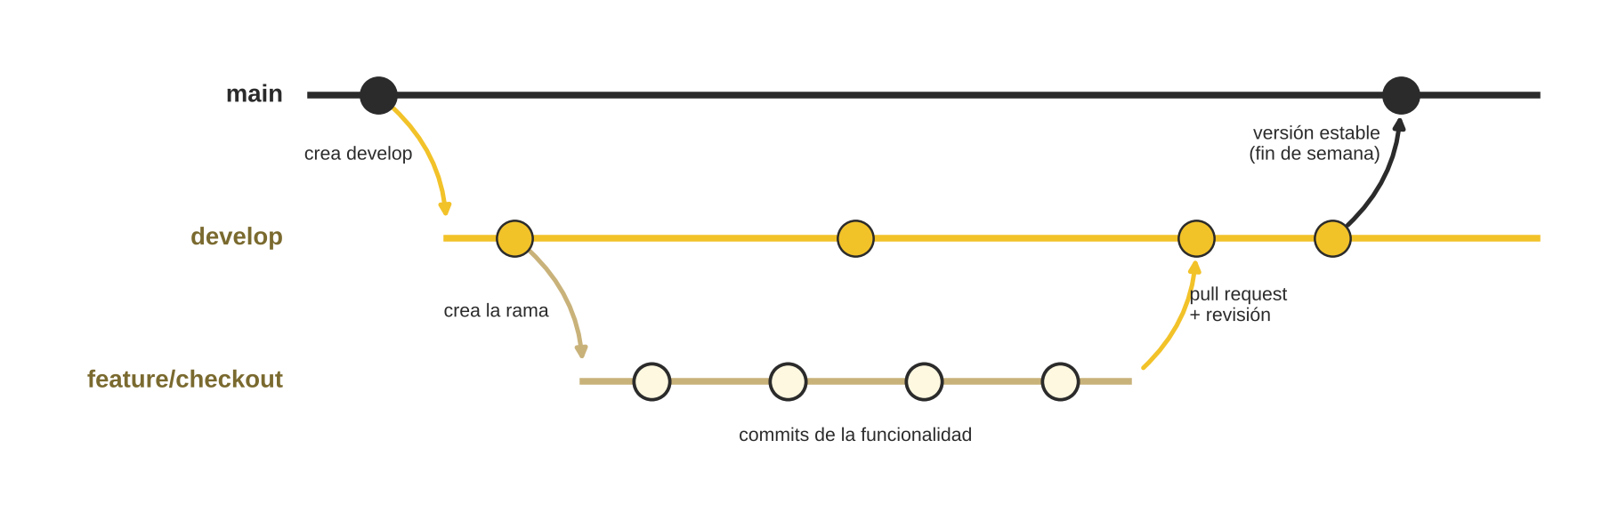
Figura 12 — Flujo de ramas: cada cambio se hace aparte y entra a develop por pull request
Tabla 33 — Lista de pendientes (backlog)
Pendiente | Tipo | Prioridad
Desarrollar el panel de administración (productos y estados de pedido) y sus pruebas | Evolutivo | Alta
Leer la dirección de la API de una variable en la app (para el APK) | Adaptativo | Alta (antes de publicar)
Corregir los 12 errores y 4 advertencias de ESLint de la app | Preventivo | Media
Pedir confirmación antes de eliminar del carrito en la web | Correctivo | Media
Agregar el Botón de arrepentimiento (Res. 424/2020) | Adaptativo | Media
Limitar CORS al dominio de la web y agregar límite de intentos de login | Preventivo | Media
Cargar fotos reales de los productos | Perfectivo | Media
Asistente de compras con IA (prometido en la primera revisión) | Evolutivo | Baja
Paginación del catálogo | Perfectivo | Baja

9. Ciclo de Vida del Software
Trabajé con un modelo incremental: en lugar de hacer todo el análisis, después todo el diseño y recién al final programar (modelo en cascada), dividí el sistema en partes que fui terminando y mostrando en cada revisión. Cada incremento pasa por análisis, diseño, construcción y prueba. Lo que el profesor corregía en una revisión entraba en el incremento siguiente.
Elegí este modelo porque las revisiones tenían fechas fijas, porque soy un solo desarrollador (tenía que tener algo funcionando en cada etapa) y porque los requisitos se fueron ajustando (por ejemplo, el cambio de Supabase a Neon o el pedido de pruebas y despliegue al final).
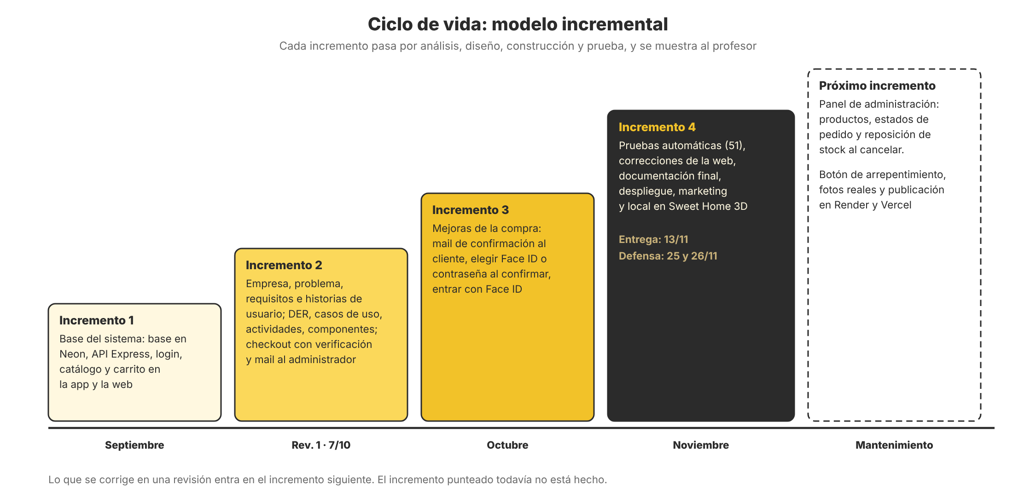
Figura 13 — Ciclo de vida: incrementos y revisiones
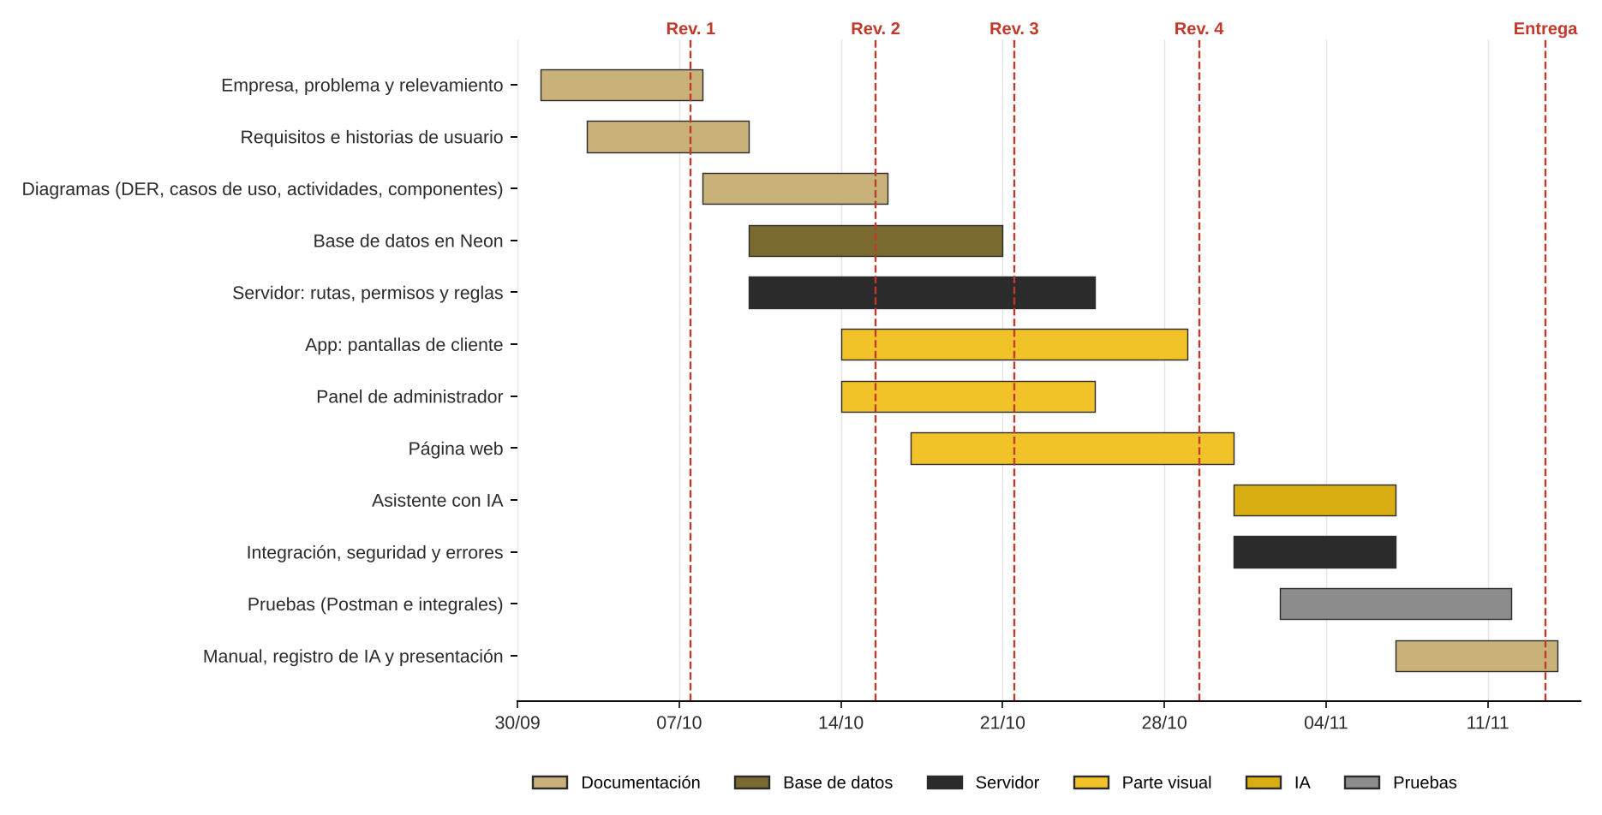
Figura 14 — Diagrama de Gantt de la planificación

9.1 Análisis de requisitos
Cómo relevé los requisitos. Como Kebracho es una marca ficticia, armé el relevamiento con tres fuentes: el manual de identidad de la marca (público, productos y tono), la forma en que venden hoy los emprendimientos chicos de bebidas (por mensajes de Instagram y WhatsApp) y la normativa sobre venta de alcohol (Ley 24.788). Con eso describí el proceso actual, encontré los problemas y definí los requisitos.
Tabla 34 — Requisitos funcionales
ID | Requisito funcional
RF01 | Registrar clientes verificando que sean mayores de 18 años.
RF02 | Iniciar sesión con email y contraseña, con sesión de 7 días.
RF03 | Mostrar el catálogo por categorías con precio, stock y detalle.
RF04 | Agregar productos al carrito indicando la cantidad, sin superar el stock.
RF05 | Modificar la cantidad de un producto del carrito o eliminarlo.
RF06 | Confirmar un pedido ingresando la dirección de entrega.
RF07 | Verificar la identidad con Face ID / huella o contraseña antes de confirmar la compra.
RF08 | Registrar el pedido y sus productos, y descontar el stock automáticamente.
RF09 | Mostrar al cliente el historial de sus pedidos y el detalle de cada uno.
RF10 | Enviar un mail al administrador y una confirmación al cliente con cada compra.
RF11 | Permitir al administrador cargar, editar y dar de baja productos.
RF12 | Permitir al administrador cambiar el estado de un pedido.

Tabla 35 — Requisitos no funcionales
ID | Tipo | Requisito no funcional | Cómo se cumple
RNF01 | Seguridad | Solo los usuarios logueados usan el carrito y compran. | Middleware JWT (IT-07)
RNF02 | Seguridad | Las contraseñas se guardan encriptadas. | bcrypt (IT-01)
RNF03 | Seguridad | La sesión vence a los 7 días y la app vuelve sola al login. | JWT expiresIn 7d + interceptor 401
RNF04 | Portabilidad | Se usa desde el celular (app) y desde la computadora (web). | App Expo + web responsive (FE-03)
RNF05 | Usabilidad | Indicador de carga mientras se esperan datos y mensaje claro ante cada error. | Sección 5.4 (WEB-03, WEB-05)
RNF06 | Integridad | Un pedido se guarda completo o no se guarda. | Transacción (IT-18, IT-19)
RNF07 | Rendimiento | El catálogo responde en menos de 300 ms y una compra en menos de 1 s. | Medición de la sección 6.2
RNF08 | Legal | Cumplir la Ley 24.788 en todas las pantallas y piezas. | Sección 6.4 (FE-02)

Las historias de usuario HU01 a HU07 y sus criterios de aceptación están en la sección 7.5, junto a la prueba que verifica cada uno.

9.2 Diseño
En la etapa de diseño transformé los requisitos en los modelos que guían la programación: la arquitectura (3.1), los componentes (3.2), el despliegue (3.3), el DER (4.1), los casos de uso y el diagrama de actividades (5.1). Estas son las decisiones de diseño más importantes y por qué las tomé:
Tabla 36 — Decisiones de diseño
Decisión | Alternativa descartada | Por qué
La app y la web hablan solo con una API propia | Que la app se conecte directo a la base | Las reglas (edad, stock, permisos) se cumplen en un solo lugar, desde cualquier pantalla
PostgreSQL en Neon | Supabase / SQL Server | La base ya estaba creada ahí, es PostgreSQL estándar y el profesor lo autorizó
Sesión con JWT | Sesiones guardadas en el servidor | La API queda sin estado y funciona igual en la app y en la web
Transacción + FOR UPDATE al confirmar | Descontar el stock con consultas sueltas | Evita pedidos a medias y vender la misma última unidad dos veces
Baja lógica de productos (campo activo) | Borrar el producto | No se pierde el historial de lo vendido
Guardar el precio en pedido_items | Leer el precio actual del producto | El pedido muestra lo que realmente se cobró
Mail enviado después de responder | Esperar a que Gmail confirme | Una falla del correo no frena la venta
Expo + React Native | Kotlin nativo | Una sola base de código para Android e iOS, en TypeScript como la web

10. Sector de Marketing e Identidad Institucional

10.1 Identidad general de la empresa
Tabla 37 — Datos de la empresa
Dato | Descripción
Nombre | Kebracho
Rubro | Venta de bebidas con alcohol y merchandising de la marca
Productos | Bebida en lata de 473 ml, botella de 1 L y pack x6; merchandising: buzo, remera, gorra, mate, termo, riñonera, mochila y tote bag
Público | Jóvenes adultos, mayores de 18 años, que asocian la bebida con la juntada, la previa y los momentos con amigos
Zona | Zona Sur del Gran Buenos Aires, con local en Monte Grande y entrega a domicilio
Tamaño | Emprendimiento chico: un dueño que administra, un encargado de depósito y un repartidor
Canales | App móvil, página web y local con showroom
Slogan | "La previa arranca con una sonrisa."

Misión. Acompañar las juntadas con una bebida propia, con identidad argentina, que se pide fácil y llega rápido, vendiéndola siempre de forma responsable y solo a mayores de edad.
Visión. Ser la marca de bebidas de referencia de la previa en Zona Sur, con un canal de venta propio que conozca a sus clientes y no dependa de intermediarios.
Valores. Buena onda (la marca transmite disfrute, como su isotipo) · Responsabilidad (se respeta la Ley 24.788) · Identidad propia (el nombre toma algo nuestro, el quebracho, con un tono urbano) · Cercanía (trato directo con el cliente).

10.2 Lugar físico de la empresa
Kebracho tiene un local en la zona céntrica de Monte Grande (Esteban Echeverría), cerca de la estación del Tren Roca. Es un local de 9 × 15 m (135 m²) que funciona como showroom, oficina y depósito, con salida trasera para el reparto. Lo diseñé en Sweet Home 3D (sección 10.14) y está dividido en cinco sectores:
Tabla 38 — Sectores del local
Sector | Superficie | Qué hay | Función
Atención y showroom | 54 m² | Vidriera, tres heladeras exhibidoras, mostrador con la notebook del sistema, vitrinas y maniquíes con el merch, pantalla con promociones, espacio de espera | Atender, vender y entregar los pedidos para retirar
Administración | 12,25 m² | Escritorio, notebook y archivo | Cargar productos, revisar pedidos y mails
Baño | 7 m² | Inodoro y lavatorio | Personal
Depósito | 49,5 m² | 12 estanterías (latas, botellas y merch), dos cámaras de frío y pallets | Guardar la mercadería y controlar el stock
Despacho | 12,25 m² | Mesa de armado de pedidos, cajas y portón de carga | Preparar los pedidos y entregarlos al repartidor

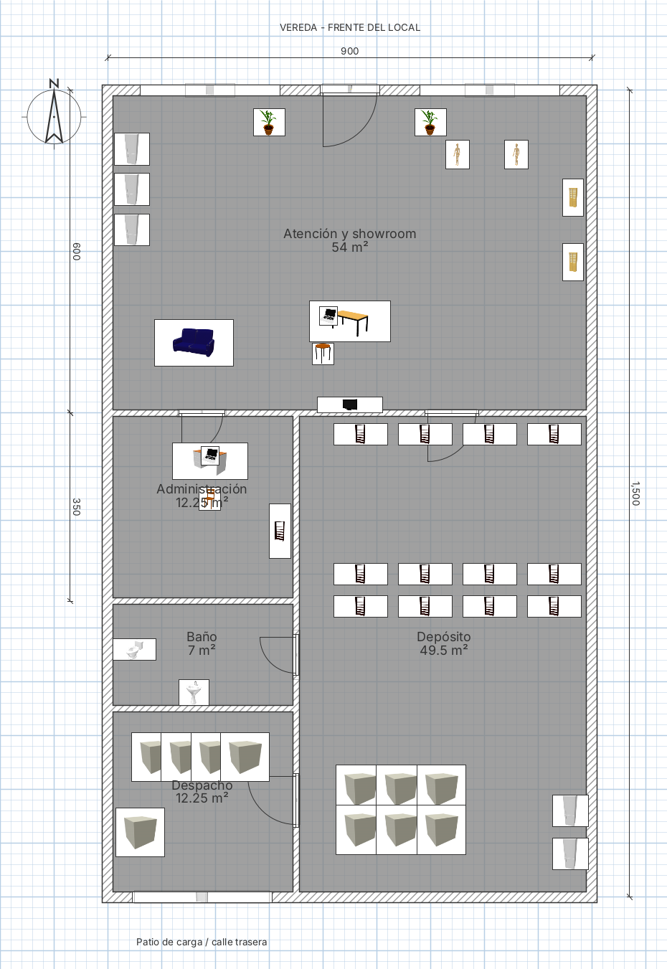
Figura 15 — Plano del local de Kebracho, generado en Sweet Home 3D (medidas en centímetros)
El frente del local (pared carbón con la vidriera) da a la vereda. Por la Ley 24.788, en el mostrador se exhibe el cartel "Prohibida la venta de bebidas alcohólicas a menores de 18 años — Ley Nacional de Lucha contra el Alcoholismo Nº 24.788".

10.3 Triangulación de medios de transporte y ubicación
La ubicación se eligió para que el local sea fácil de alcanzar con los tres medios de transporte de la zona, y para que el reparto salga rápido hacia toda Zona Sur:
- Tren: la estación Monte Grande de la Línea Roca (ramal Constitución – Ezeiza) está a pocas cuadras, lo que trae clientes de Lomas de Zamora, Temperley y Ezeiza.
- Colectivos: por Monte Grande pasan las líneas 51, 164, 306, 318, 394 y 501, entre otras.
- Auto y reparto: salida hacia el Camino de Cintura (RP 4) y la Autopista Richieri, para los proveedores y para el repartidor.
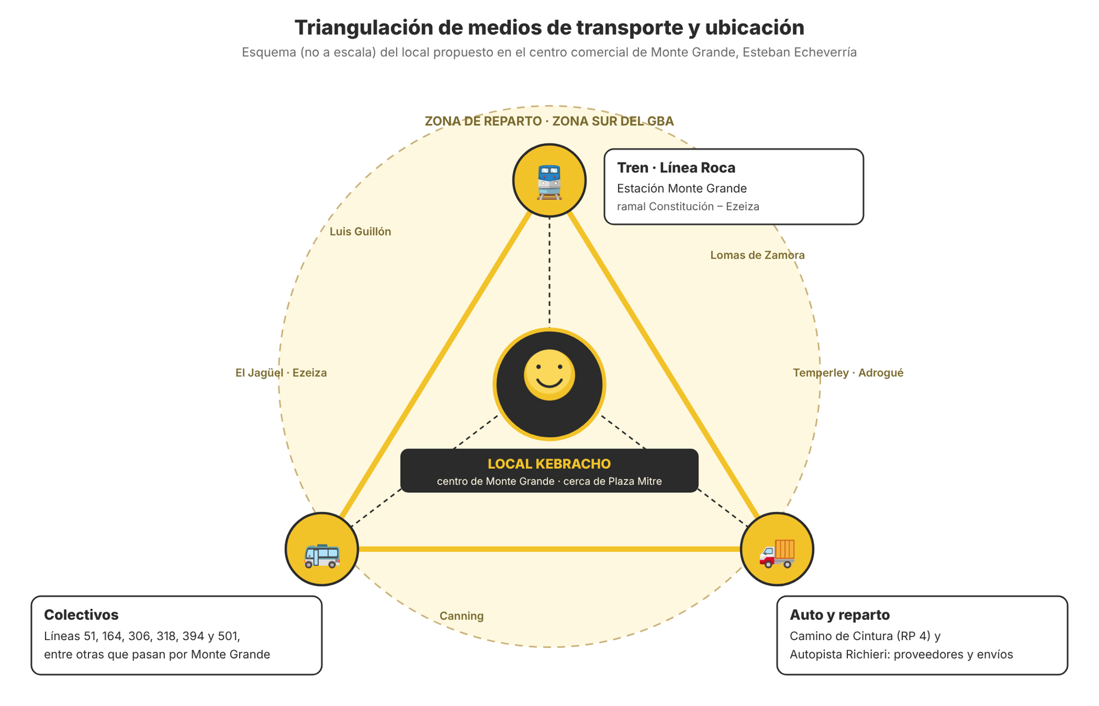
Figura 16 — Triangulación de transporte (esquema, no a escala)

10.4 Isotipo
El isotipo es una carita sonriente amarilla con contorno negro. Se entiende sin texto y transmite lo que quiero que la gente asocie con la marca: buena onda, disfrute y momentos compartidos. Por su forma circular y simple funciona solo, sin perder reconocimiento: es el ícono de la app, el favicon de la web, la foto de perfil y el estampado chico de los productos.
  Isotipo |   Ícono de la app (oscuro) |   Ícono de la app (color)
Figura 17 — Isotipo y sus usos como ícono

10.5 Logotipo
El logotipo usa una tipografía gruesa, en cursiva y con sombra desplazada en capas. La inclinación da sensación de movimiento y energía; la sombra le suma volumen y una estética retro-urbana, cercana al streetwear y a la gráfica de latas. Al ser de trazo grueso se lee bien en tamaños chicos. El nombre toma al quebracho, árbol autóctono de madera durísima (algo propio, fuerte y que aguanta), y cambia la "Qu" por una "K" para darle un tono urbano.

Figura 18 — Logotipo
Figura 19 — Isologo: isotipo + logotipo, la versión principal de la marca

10.6 Círculo cromático y paleta institucional
El amarillo es el color principal: transmite energía, alegría y calidez, y remite al tono dorado de la bebida. El negro carbón aporta contraste y legibilidad (lo elegí en lugar del negro puro para que se vea más suave). El crema funciona como fondo cálido y evita el blanco frío. El círculo cromático muestra cómo se ordenan los tonos de la marca alrededor del amarillo.

Figura 20 — Círculo cromático de Kebracho
Tabla 39 — Paleta institucional
Nivel | Color | HEX | RGB | Uso
Primario | Amarillo Kebracho | #F2C229 | 242, 194, 41 | Color principal, botones, precios
Primario | Negro carbón | #2B2B2B | 43, 43, 43 | Fondos de la app y la web, textos
Primario | Crema | #FFF8E0 | 255, 248, 224 | Textos sobre fondo oscuro, fondos cálidos
Secundario | Amarillo claro | #FBD85A | 251, 216, 90 | Brillos, fondos secundarios
Secundario | Oliva oscuro | #7A6A2F | 122, 106, 47 | Detalles, títulos secundarios
Secundario | Blanco | #FFFFFF | 255, 255, 255 | Merchandising, íconos
Terciario | Mostaza | #D9AE12 | 217, 174, 18 | Sombras del amarillo
Terciario | Amarillo pastel | #F7D766 | 247, 215, 102 | Fondos suaves
Terciario | Arena | #C9B27A | 201, 178, 122 | Textos secundarios en la app

La misma paleta está en el código: app/src/constants/marca.ts y las variables CSS de la web, así la marca se ve igual en la lata, en una remera y en la pantalla.

10.7 Productos
Tabla 40 — Línea de bebidas
Producto | Presentación | Descripción
Kebracho Lata | 473 ml | La bebida original en lata, para la previa
Kebracho Botella | 1 L | La bebida original en botella para compartir
Pack x6 | 6 latas de 473 ml | Pensado para juntadas

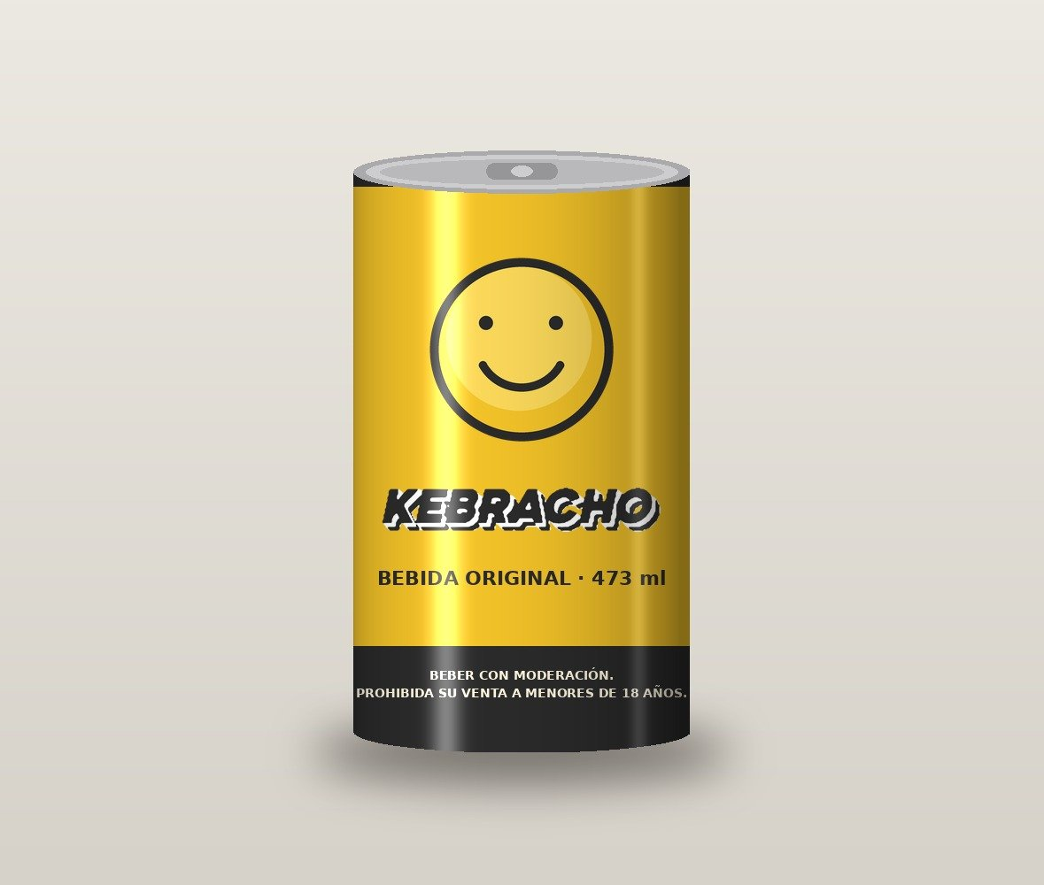  Lata 473 ml |   Botella 1 L
Figura 21 — Envases con el isologo y las leyendas de la Ley 24.788

10.8 Merchandising
El merchandising lleva la marca a la calle y a la vida diaria del público. Todas las piezas usan el isologo en color sobre fondo blanco, y no muestran consumo de alcohol.
  Buzo canguro | 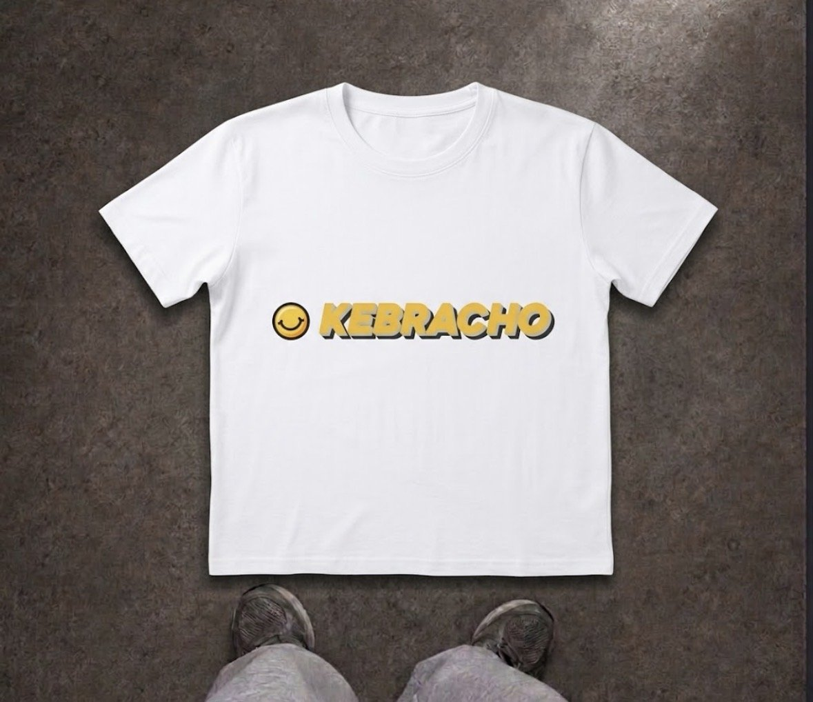  Remera |   Gorra | 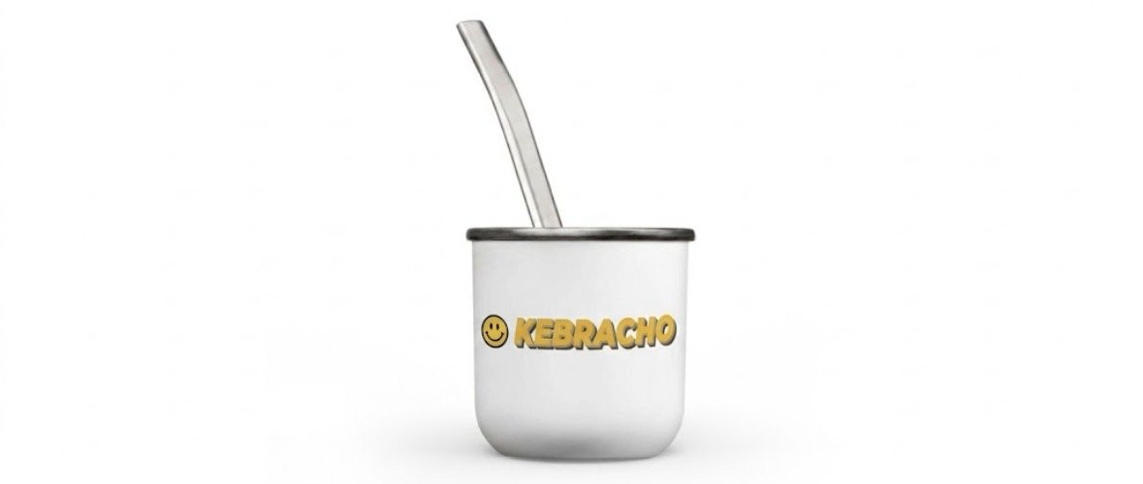  Mate

  Termo |   Riñonera | 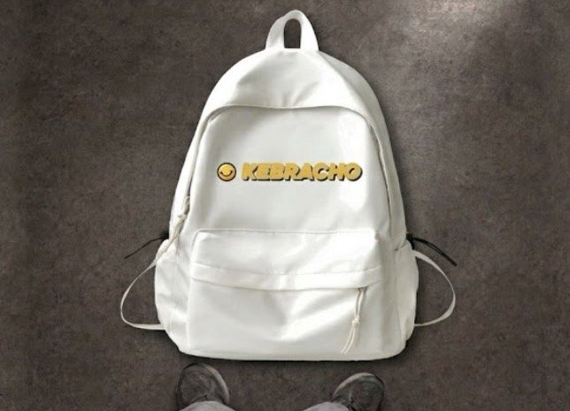  Mochila | 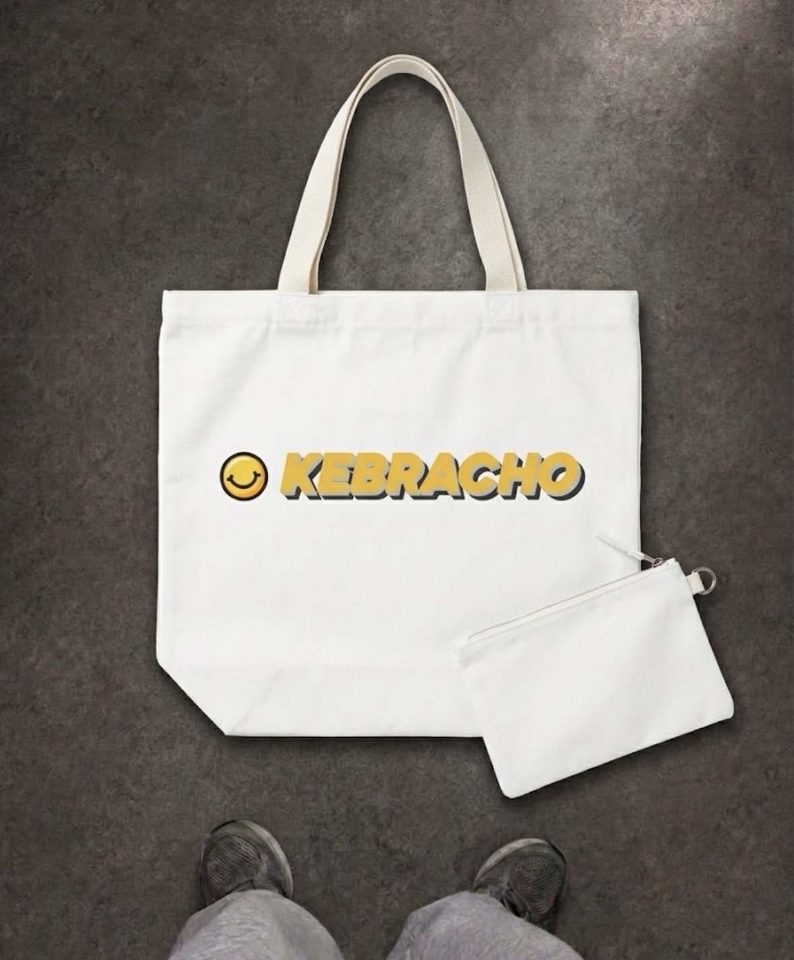  Tote bag + cartuchera
Figura 22 — Merchandising de Kebracho

10.9 Diversas aplicaciones del logo
El manual de identidad define cómo usar la marca para que siempre se vea igual:
- Tamaños: escalas grande (100 %), mediana (60 %) y chica (40 %). Reducción mínima: isologo de 25 mm en impresión o 150 px en pantalla; isotipo de 8 mm o 32 px.
- Área de protección: alrededor del isologo se deja libre un margen "X" (la mitad de su altura).
- Versiones monocromáticas: positiva, negativa y en escala de grises, para impresiones a una tinta o grabados.
- Fondos: sobre crema y carbón, versión color; sobre amarillo, versión positiva; sobre fotos oscuras, versión negativa.
- Usos incorrectos: no deformar, no rotar, no cambiar los colores, no usar sobre fondos sin contraste.
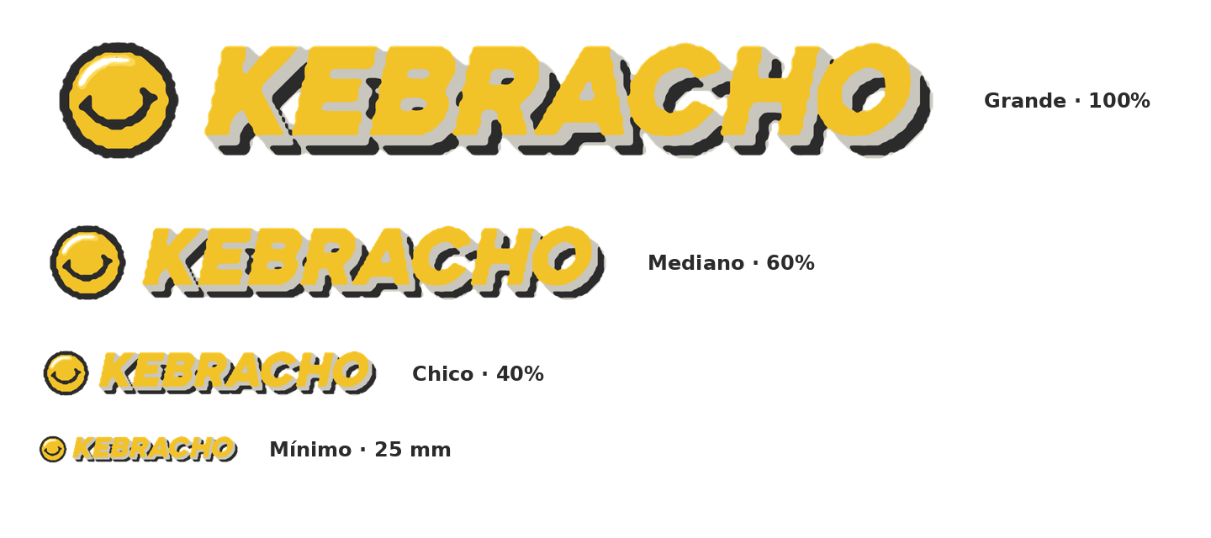  Tamaños de uso |   Área de protección

  Positiva |   Negativa |   Escala de grises
Figura 23 — Versiones monocromáticas del isologo
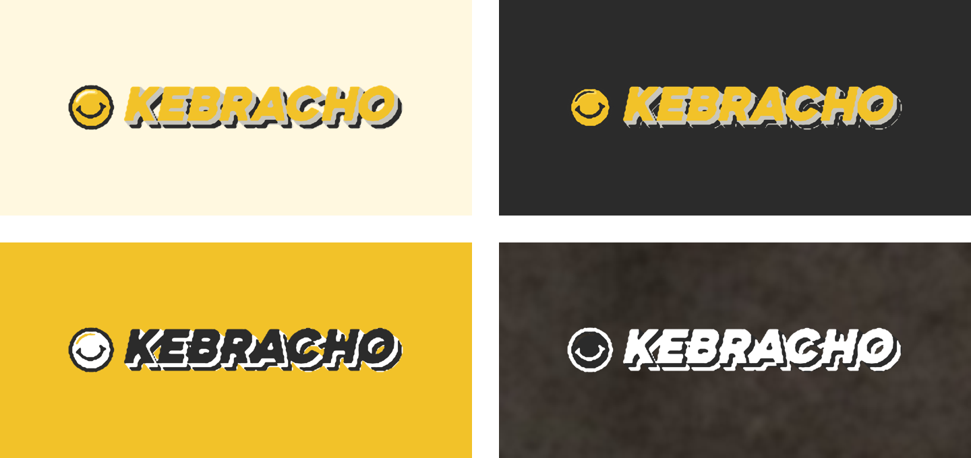  Aplicación sobre distintos fondos | 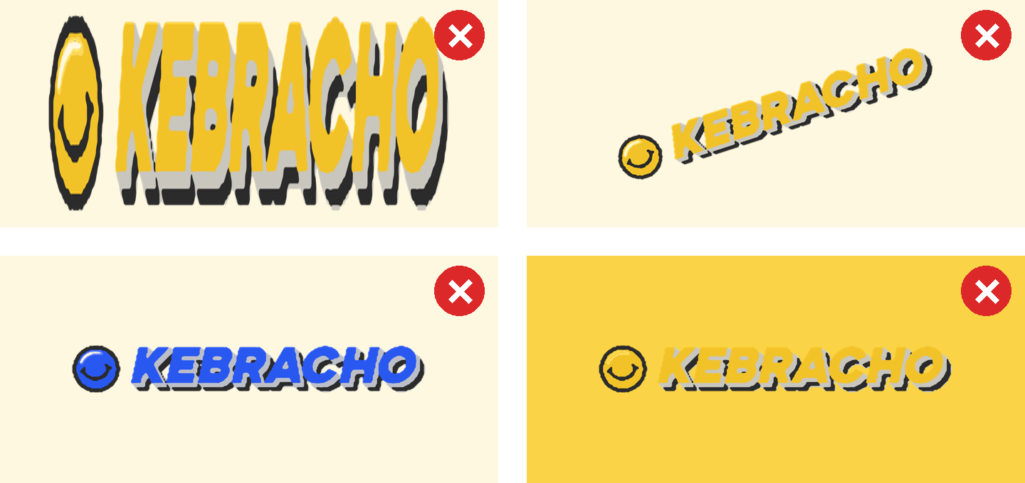  Usos incorrectos
Figura 24 — Aplicaciones del logo
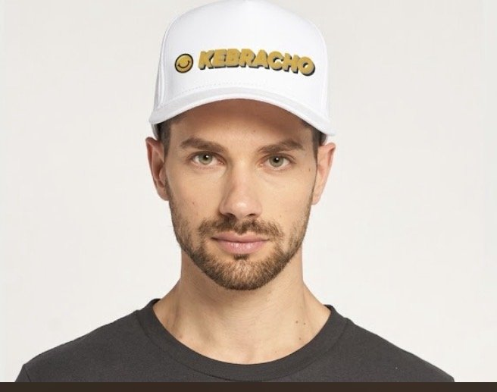  La marca en uso | 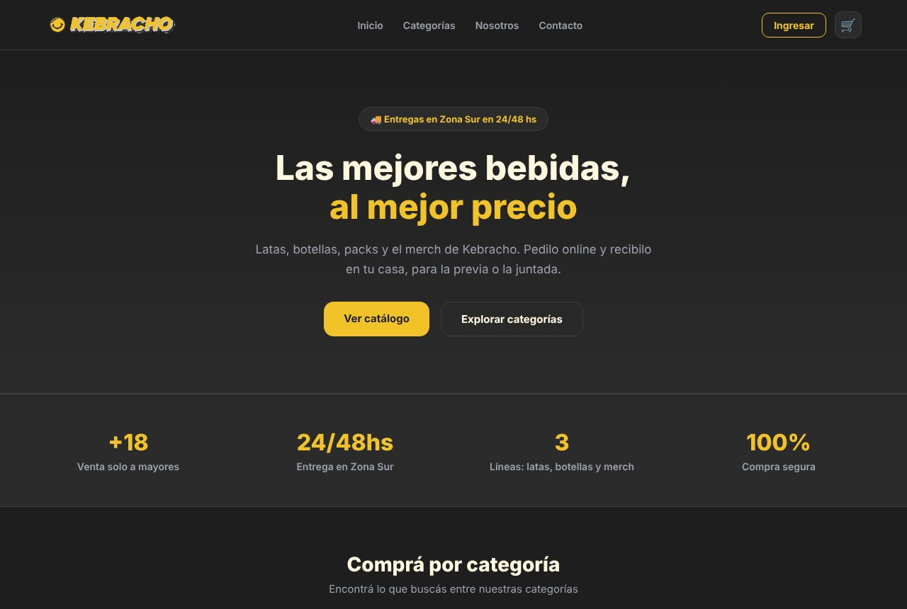  La marca en la web
Figura 25 — El logo aplicado en un producto y en la página web

10.10 Estudio de identidad visual
Antes de diseñar me hice tres preguntas: ¿a quién le hablo? (jóvenes adultos de Zona Sur, que compran desde el celular y valoran lo local), ¿qué tiene que transmitir? (buena onda, juntada, algo propio) y ¿dónde se va a ver? (en una lata en la góndola, en una remera y en una pantalla chica). De esas respuestas salen las decisiones de la identidad:
Tabla 41 — Fundamento de las decisiones de identidad
Decisión | Por qué
Carita sonriente como isotipo | Es universal, se entiende sin texto y funciona a 32 px como ícono de app
Letra gruesa en cursiva con sombra | Se diferencia de las etiquetas clásicas de bebidas y conecta con el streetwear y la gráfica urbana
Amarillo como color principal | Destaca en la góndola y en el feed de Instagram, y remite al color de la bebida
Carbón en lugar de negro puro | Da contraste sin ser agresivo; es el fondo de la app y la web
Paleta corta (3 primarios) | Fácil de reproducir en cualquier soporte y de mantener coherente
Nombre con "K" | Toma una referencia argentina (el quebracho) con un tono informal y memorable
Leyendas legales visibles | Por ser una marca de alcohol: la responsabilidad forma parte de la identidad

Para verificar la legibilidad probé el isologo en todos los tamaños de la sección 10.9 y en los fondos de la app y la web. En la web, la prueba automática FE-01 verifica que los logos carguen en todas las pantallas.

10.11 Manual de identidad / manual de usuario

Manual de identidad
El manual de identidad visual completo (fundamentación, objetivos, alcance, paleta, isologo, tamaños, área de protección, versiones monocromáticas, aplicaciones y mockups) está en el repositorio, en docs/Kebracho-Manual-Identidad.docx. Las secciones 10.4 a 10.10 de este documento lo resumen.

Manual de usuario: cómo comprar en Kebracho
Las capturas son de la web, tomadas por las pruebas automáticas. En la app los pasos son los mismos.
- Confirmá tu edad. Al entrar por primera vez, la web pregunta si sos mayor de 18. Si respondés que no, no podés entrar.
- Creá tu cuenta. Tocá "Ingresar" → "Registrate" y completá tus datos. Si sos menor de 18, el sistema no te deja crear la cuenta.
- Elegí tus productos. Entrá a "Categorías", tocá un producto, elegí la cantidad con − y + y tocá "+ Agregar al carrito".
- Revisá el carrito. Tocá 🛒: podés cambiar cantidades o eliminar productos. Cuando esté listo, tocá "Finalizar compra".
- Confirmá el pedido. Escribí la dirección de entrega y tocá "Confirmar pedido". En la app, además, confirmás con tu contraseña o con Face ID.
- Listo. Vas a ver el número de pedido y te llega un mail de confirmación. Te contactamos por WhatsApp para coordinar el pago (efectivo o transferencia) y la entrega. En la app podés ver el estado en "Mis pedidos".
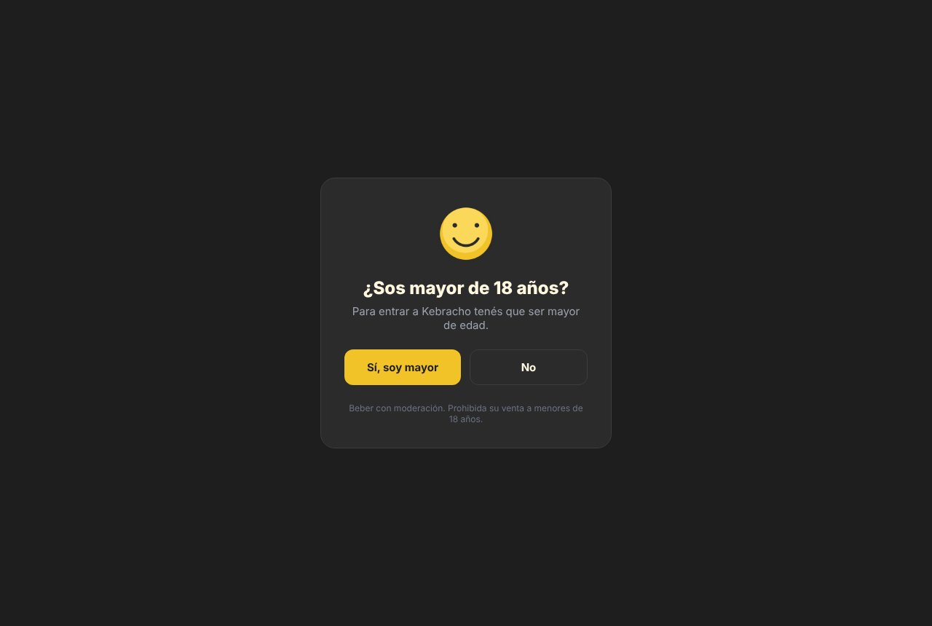  1. Verificación de edad | 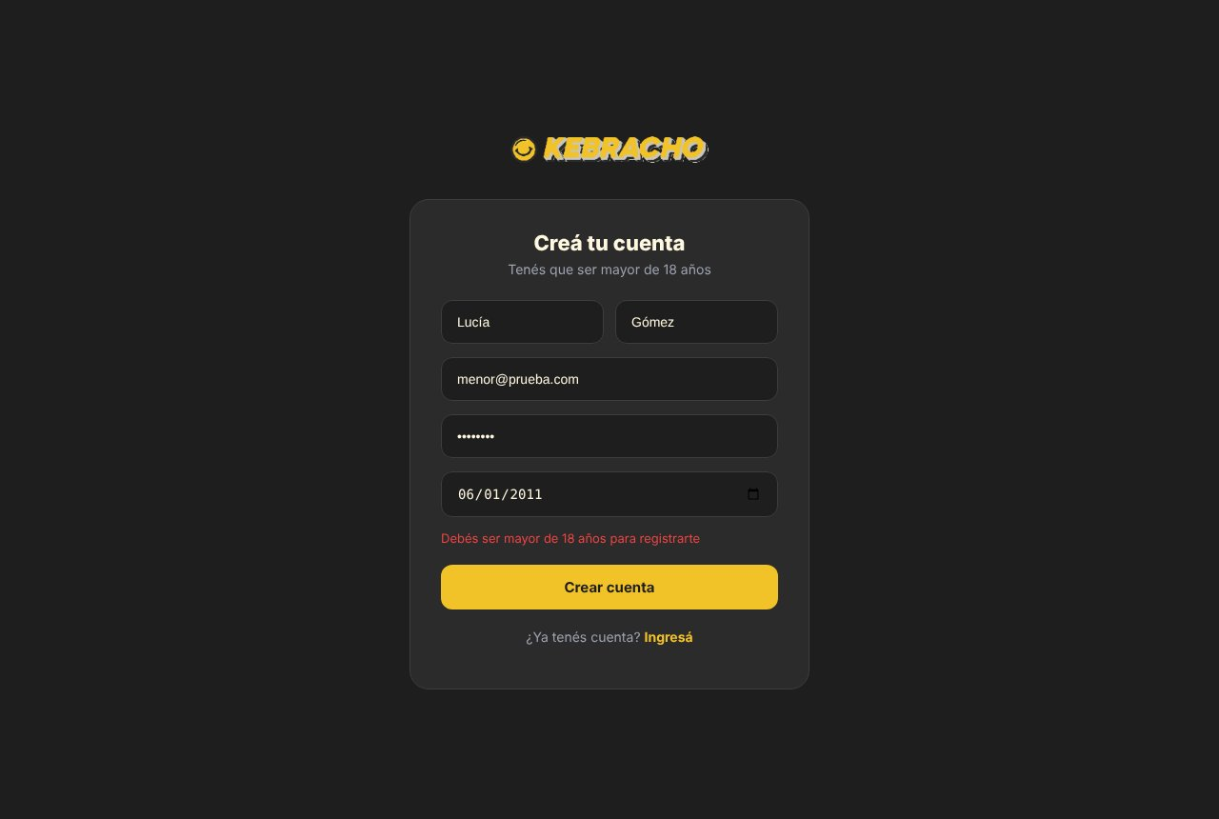  2. Registro: un menor no puede crear la cuenta

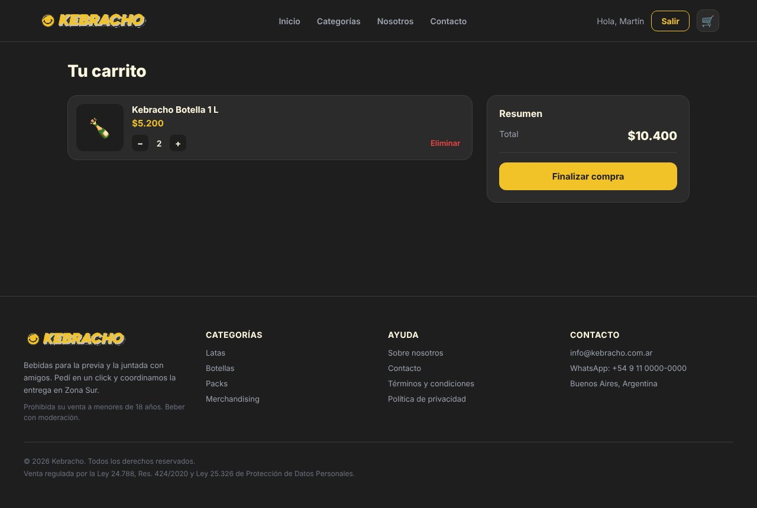  4. Carrito con el total | 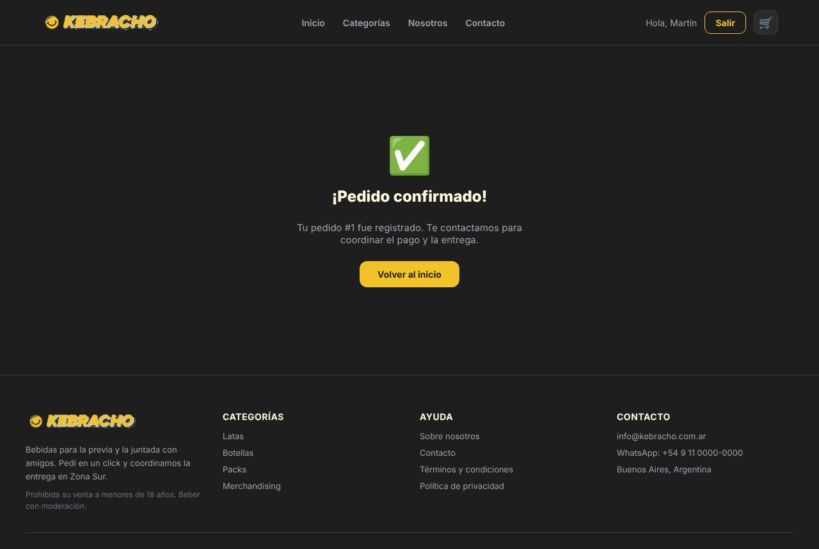  6. Pedido confirmado
Figura 26 — Manual de usuario: pantallas principales de la compra

Guía rápida para el administrador
- Pedidos: con cada compra te llega un mail con el cliente, la dirección, los productos y el total, y el cliente recibe su confirmación.
- Productos y estados (hasta que esté el panel): se cargan y se modifican desde el editor SQL de Neon. Para dejar de vender un producto no se borra: se pone activo = false, así no se pierde el historial. Si cancelás un pedido, sumá las unidades de vuelta al stock.
- Panel de administración: está planificado para la próxima versión (sección 8.5).
- Las tareas de cada sector del local están en las fichas a las que llevan los QR (sección 10.13).

10.12 Tríptico informativo
Diseñé un tríptico A4 apaisado para entregar en el local y en eventos. Afuera: consumo responsable (Ley 24.788 y tips para la previa), contacto y ubicación, y la tapa con la marca y el slogan. Adentro: quiénes somos (nombre, misión, visión, valores), productos, y cómo pedir en cuatro pasos. Todas las caras llevan las leyendas obligatorias. El archivo para imprimir es Kebracho-Triptico.pdf.
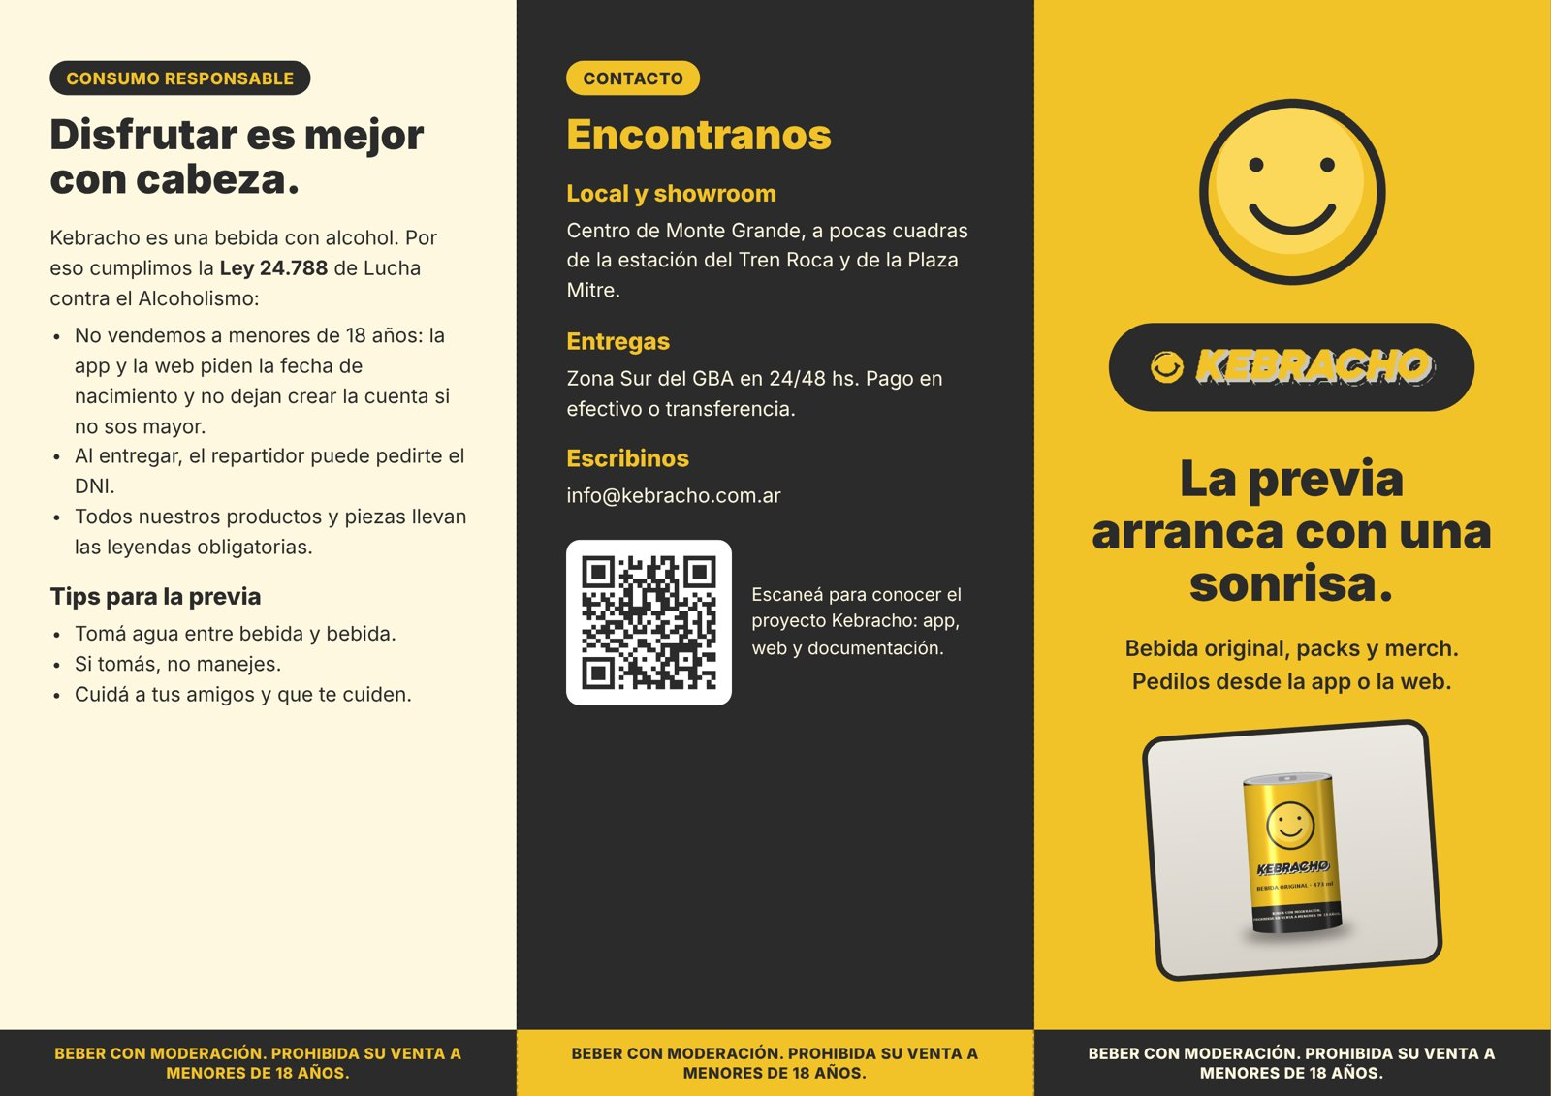
Figura 27 — Tríptico: cara exterior (solapa, contratapa y tapa)
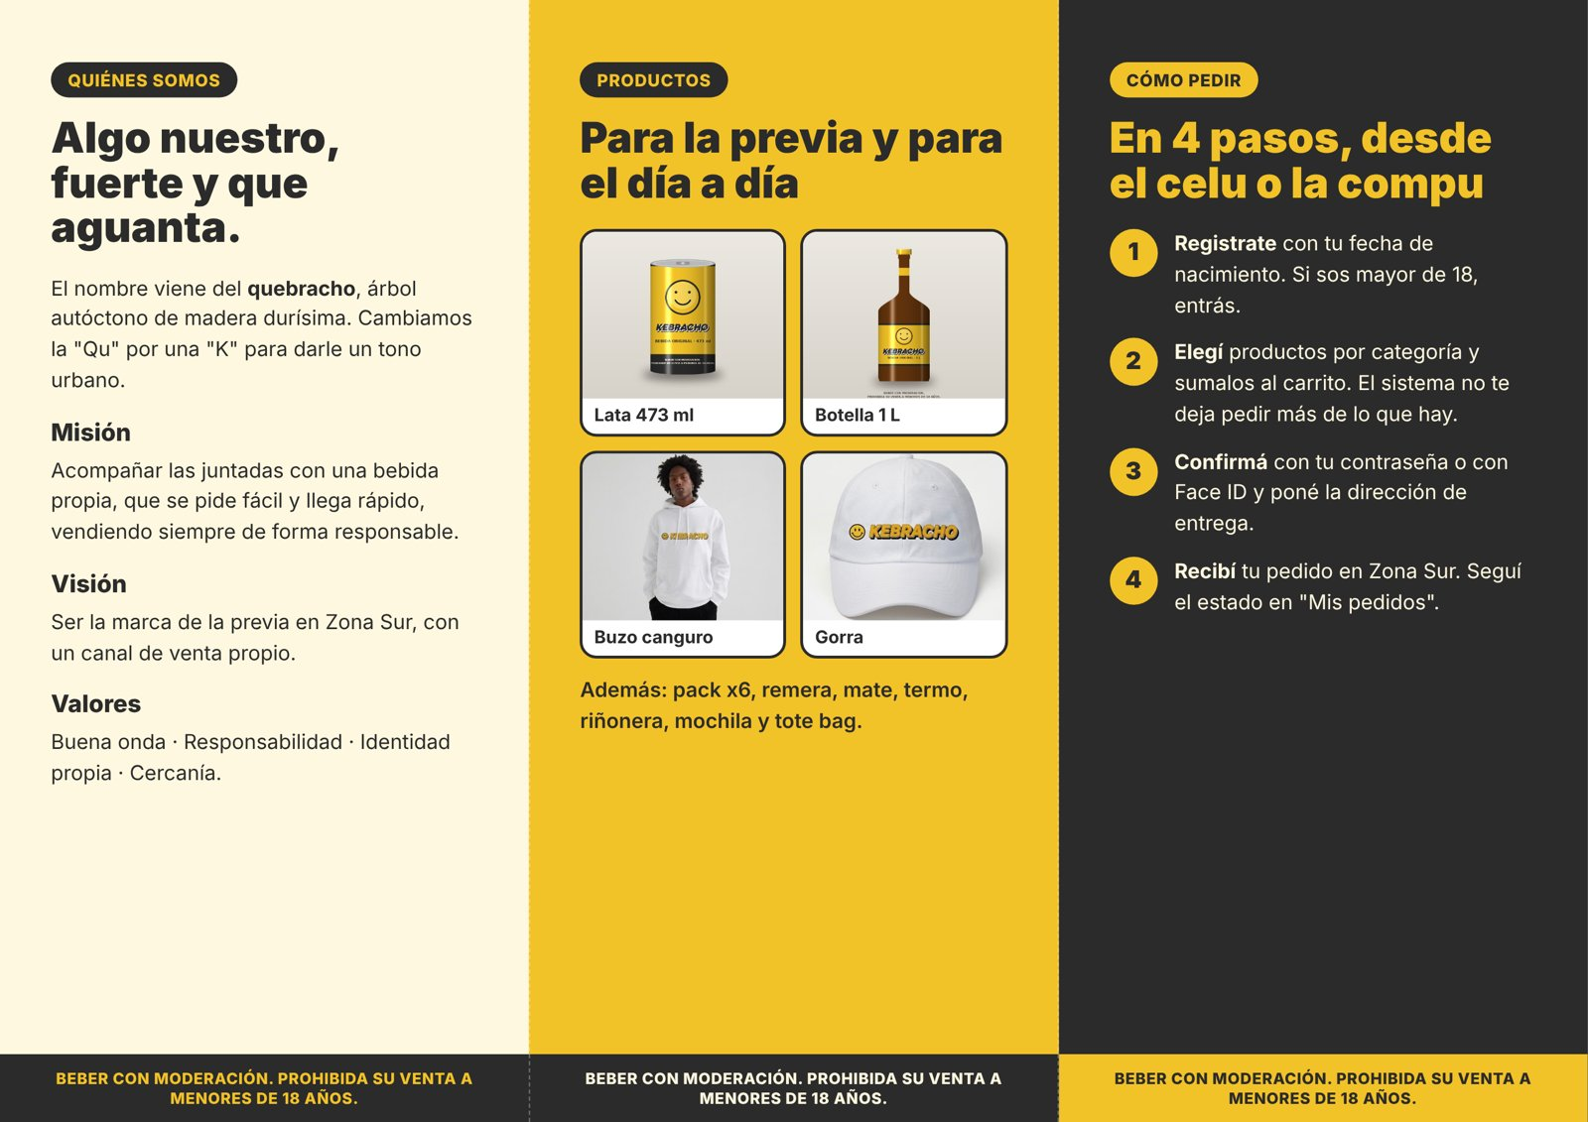
Figura 28 — Tríptico: cara interior

10.13 Códigos QR de los sectores
Cada sector del local tiene un cartel con un código QR. Al escanearlo, el empleado abre la ficha de su sector, con las tareas, las reglas y cómo usar el sistema desde ahí. Las fichas están en el repositorio, en docs/sectores/, así se actualizan en un solo lugar y el QR no cambia. Verifiqué con un lector que los cuatro códigos se lean bien.
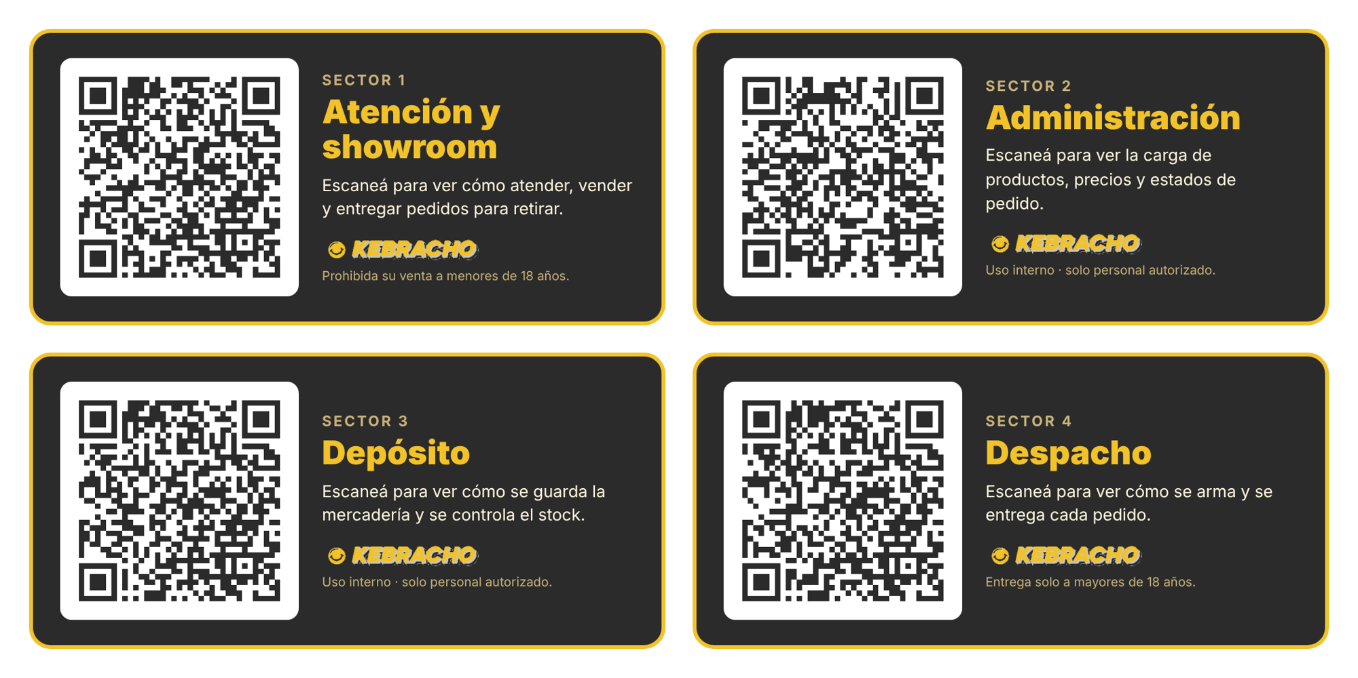
Figura 29 — Carteles con los QR de cada sector
Tabla 42 — QR de cada sector
Sector | Dónde va el cartel | A dónde lleva el QR
Atención y showroom | Mostrador | docs/sectores/atencion.md
Administración | Puerta de la oficina | docs/sectores/administracion.md
Depósito | Puerta del depósito | docs/sectores/deposito.md
Despacho | Mesa de armado de pedidos | docs/sectores/despacho.md
General (tríptico) | Contratapa del tríptico | github.com/tobiasjuarezz/kebracho

10.14 Maquetado físico — Sweet Home 3D
Armé el local completo en Sweet Home 3D: paredes exteriores de 20 cm, interiores de 12 cm y 3 m de altura, cinco ambientes con su superficie calculada por el programa, puertas, vidrieras, portón de carga y 55 muebles del catálogo del programa ubicados según cada sector. El archivo es Kebracho-Local.sh3d y se abre directamente en Sweet Home 3D para recorrerlo en 3D o modificarlo.
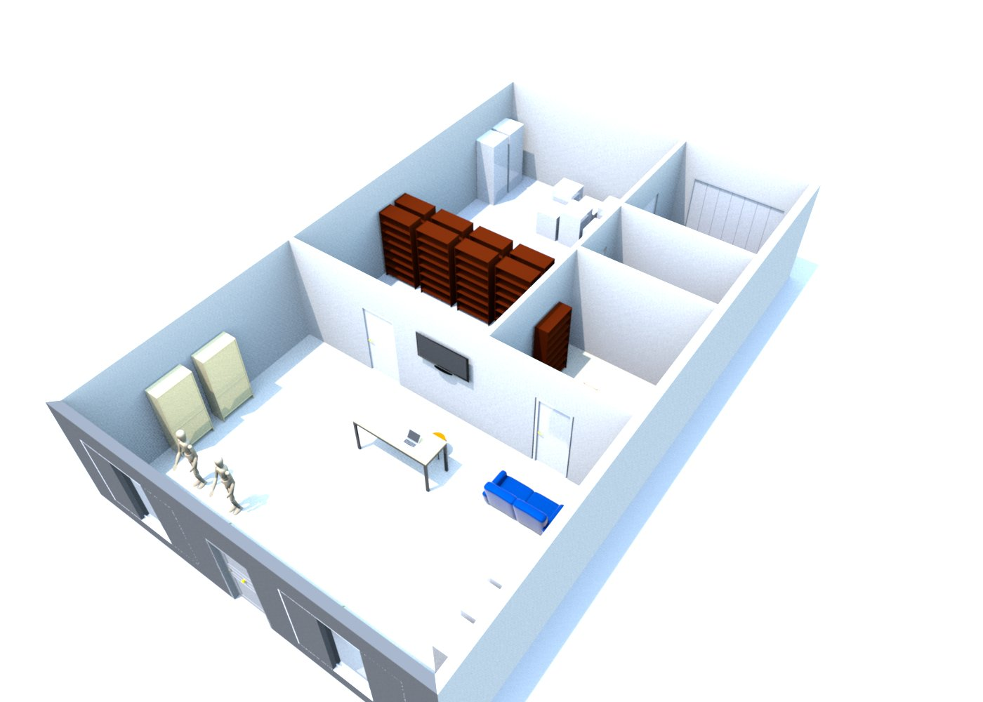  Vista aérea de todo el local | 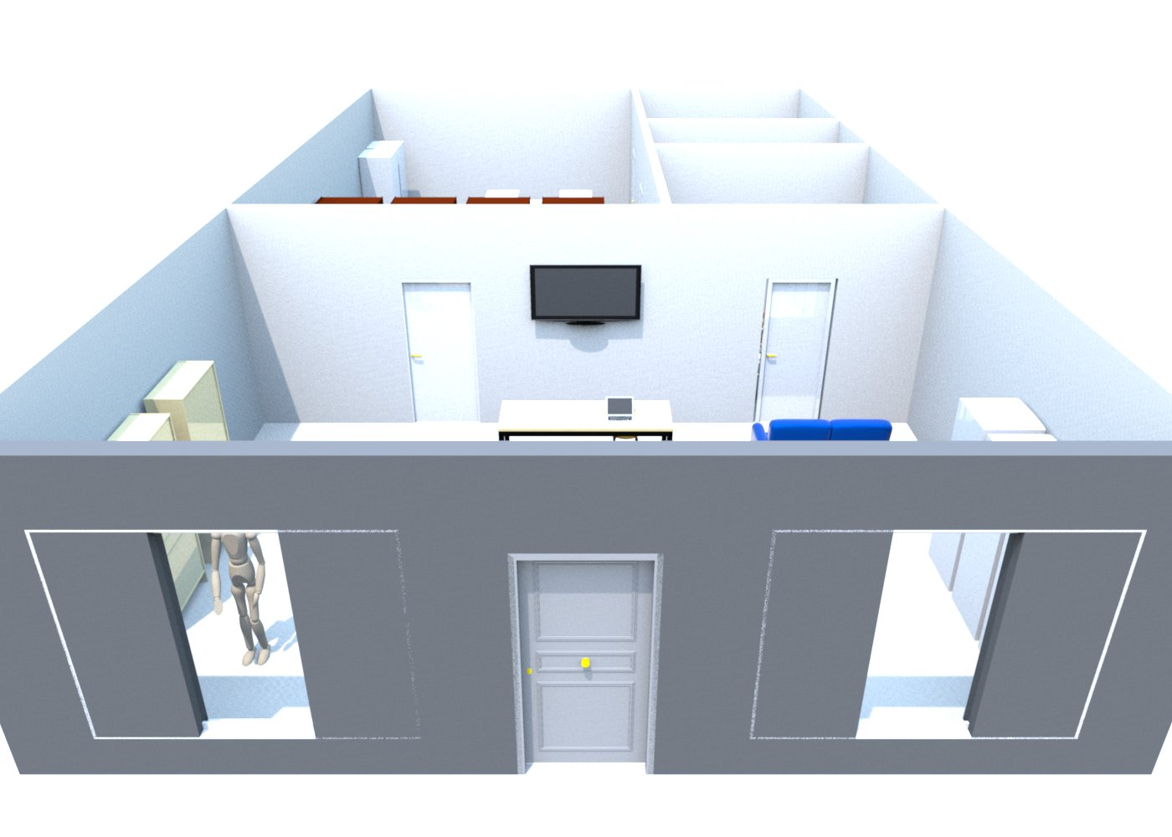  Frente con la vidriera y la puerta

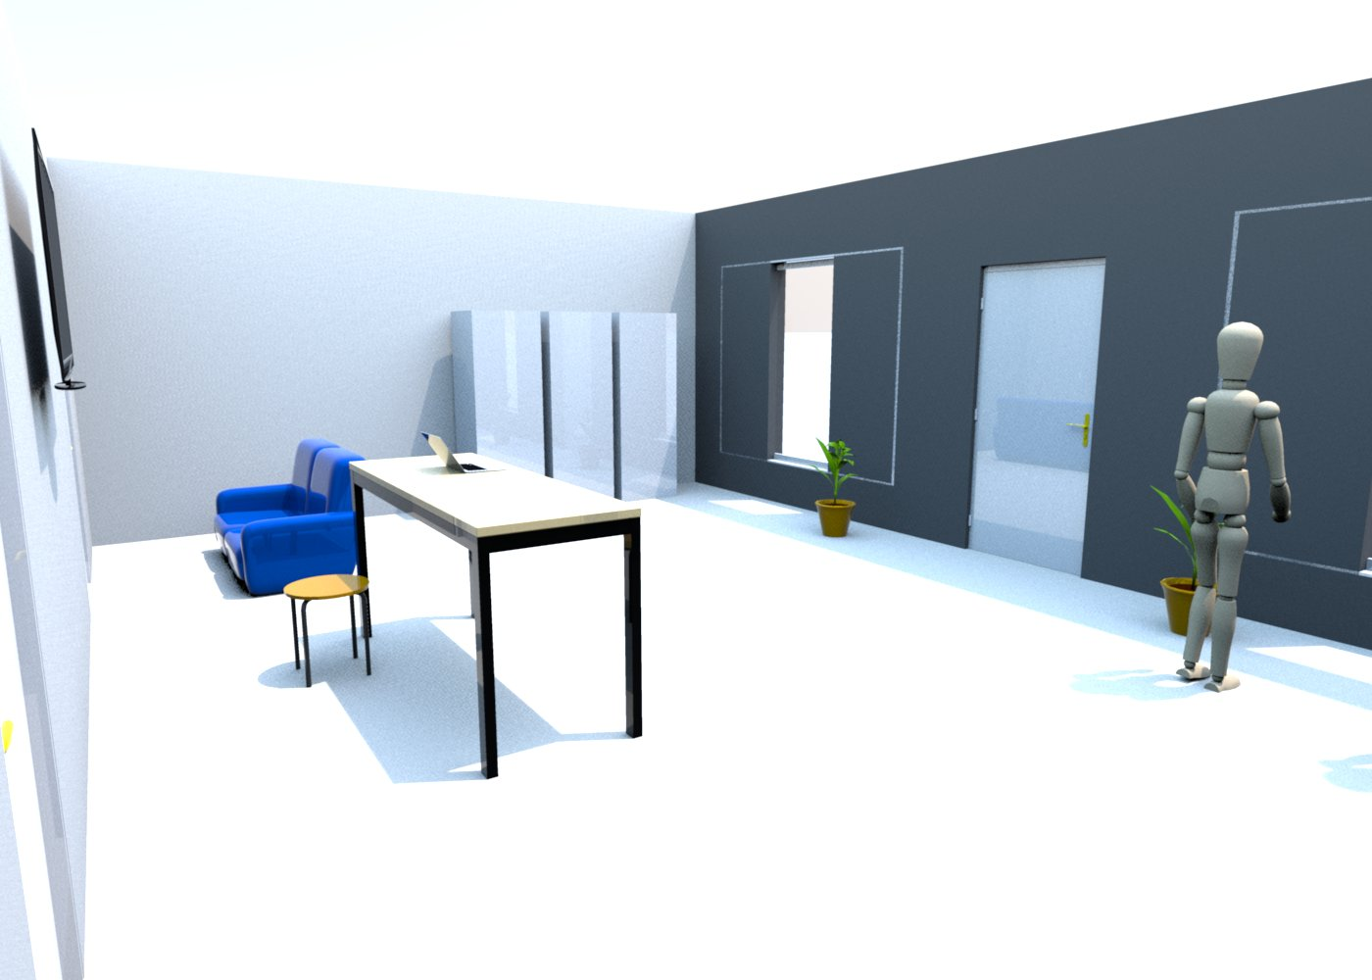  Atención y showroom desde el mostrador | 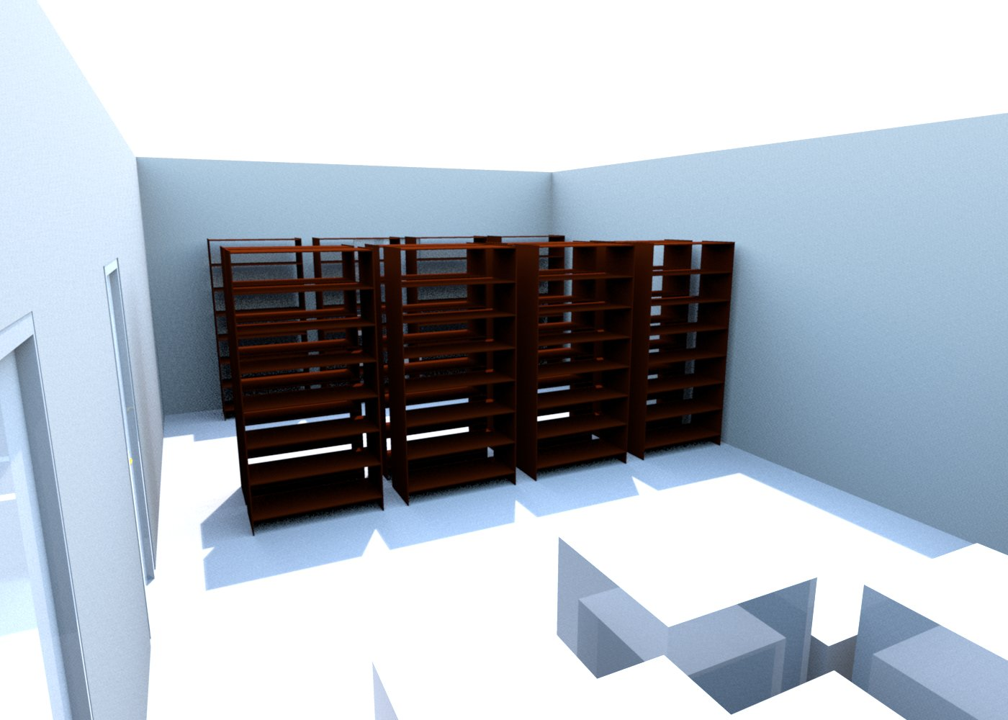  Depósito con las estanterías
Figura 30 — Vistas 3D del local renderizadas en Sweet Home 3D
Tabla 43 — Equipamiento del maquetado
Sector | Muebles y elementos (catálogo de Sweet Home 3D)
Atención y showroom | Puerta de entrada, 2 vidrieras fijas de 2,6 m, 3 heladeras exhibidoras, mostrador con notebook y banqueta, 2 vitrinas de merchandising, 2 maniquíes, pantalla de promociones, sillón de espera y 2 plantas
Administración | Escritorio, silla, notebook y biblioteca de archivo
Baño | Inodoro y lavatorio
Depósito | 12 estanterías (latas, botellas y merch), 2 cámaras de frío y 6 pallets de cajas
Despacho | Mesa de armado con 4 pedidos listos, cajas para despachar y portón de carga de 2,6 m

10.15 Publicidades y banners
Diseñé cuatro piezas para lanzar la app. Todas cumplen el artículo 6 de la Ley 24.788: no se dirigen a menores, no muestran a nadie bebiendo, no dicen que el alcohol mejora el rendimiento e incluyen las leyendas "Beber con moderación" y "Prohibida su venta a menores de 18 años" en letra y lugar visibles. El tono es el de la marca: buena onda, la previa y los amigos.
Tabla 44 — Piezas publicitarias
Pieza | Medida | Dónde se usa | Mensaje
Banner web | 1600 × 560 px | Portada de la página web | "La previa arranca con una sonrisa." + pedido desde la app o la web
Post de Instagram | 1080 × 1080 px | Feed de Instagram | "¿Cuántos son en la previa?" — lanzamiento del pack x6
Historia de Instagram | 1080 × 1920 px | Historias de Instagram | "Llegó el merch Kebracho" — buzo, remera, gorra y tote bag
Afiche | Proporción A (1000 × 1414 px) | Vía pública y el local | "Hecho para compartir." — botella de 1 L


Figura 31 — Banner para la web
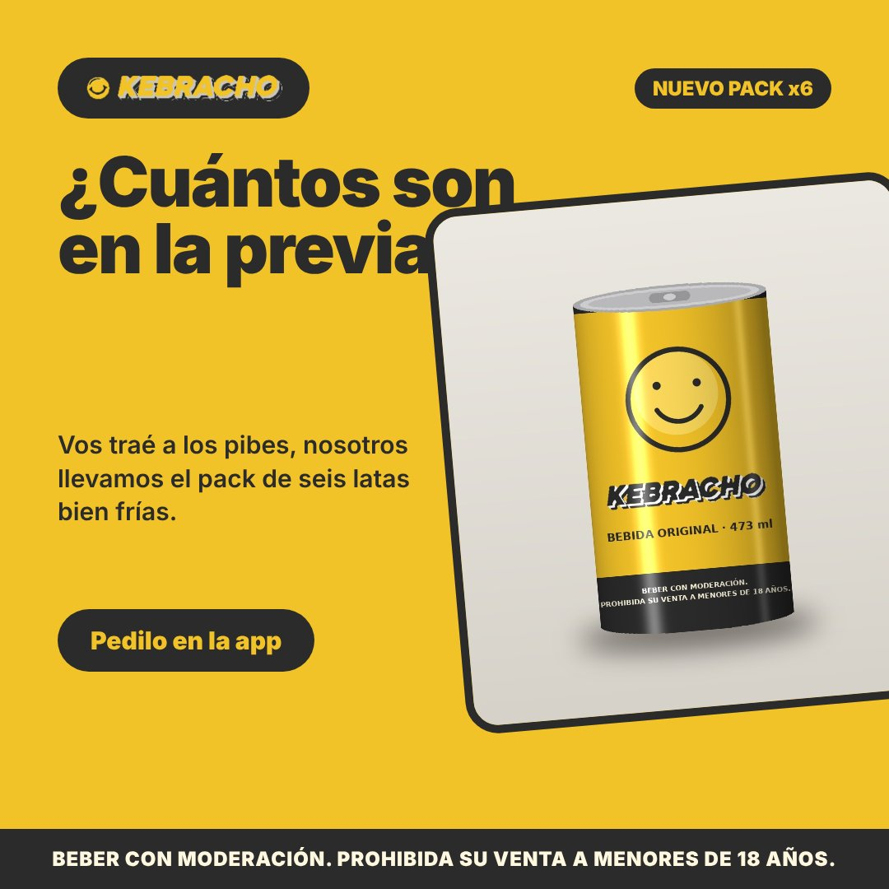  Post de Instagram |   Historia de Instagram |   Afiche
Figura 32 — Piezas para redes y vía pública

10.16 Integración del sector
El sector de Marketing no está separado del sistema: la identidad de la marca está dentro del código y del local, y cada pieza remite a las otras.
Tabla 45 — Integración de la identidad en el sistema
Elemento de marca | Dónde se integra
Paleta institucional | Constantes de color de la app (marca.ts), variables CSS de la web y plantilla de los mails de compra (que también llevan la leyenda de la Ley 24.788)
Isotipo | Ícono de la app, favicon de la web, pantalla de verificación de edad, tríptico y carteles QR
Isologo | Header y footer de la web, login, banners, tríptico, envases y merchandising
Leyendas de la Ley 24.788 | Componente LeyendaLegal de la app, footer y verificación de edad de la web, envases, tríptico, publicidades y cartel del local
Tono de comunicación | Textos de la web (corregidos para que coincidan con la marca), mensajes de error en castellano y publicidades
Local físico | Pared de la vidriera en carbón, sectores con QR que llevan a la documentación del sistema
Productos | Los mismos productos del catálogo de la base aparecen en los mockups, el tríptico y las publicidades

Anexo A — Registro de uso de Inteligencia Artificial
La consigna pide declarar cómo uso la Inteligencia Artificial en el proyecto. Este es el registro actualizado:
Tabla 46 — Registro de uso de IA
Herramienta | Para qué la usé | Cómo lo controlo
Claude (Anthropic) | Revisar el código del servidor: carrito por usuario, stock, transacciones y validación de fechas | Pruebo cada cambio en la app y el servidor, y tengo que poder explicar cualquier parte del código en la defensa
Claude (Anthropic) | Escribir las pruebas automáticas (unitarias, de integración y web) y separar las validaciones en su propio archivo | Las pruebas corren y muestran el resultado real; revisé qué verifica cada una
Claude (Anthropic) | Corregir los errores que encontraron las pruebas (header en celular, ESLint) y los textos de la web | Volví a correr todas las pruebas después de cada corrección
Claude (Anthropic) | Armar la documentación, los diagramas, el maquetado en Sweet Home 3D, el tríptico, los QR y las publicidades | Reviso que lo escrito coincida con lo que hace el sistema real
Claude (Anthropic) | Ayuda con Git y GitHub | Los comandos los ejecuto yo y verifico el resultado en GitHub

Anexo B — Glosario
Tabla 47 — Glosario
Término | Significado
API REST | Conjunto de rutas del servidor que la app y la web usan para pedir y guardar datos
bcrypt | Algoritmo que encripta las contraseñas de forma que no se puedan recuperar
Commit | Cambio guardado en el repositorio, con un mensaje que explica qué se hizo
DER | Diagrama Entidad-Relación: muestra las tablas de la base y cómo se relacionan
Despliegue | Publicar el sistema para que funcione en servidores de internet
FOR UPDATE | Instrucción de SQL que bloquea filas mientras dura una transacción
JWT | Token firmado que identifica al usuario logueado en cada solicitud; vence a los 7 días
Middleware | Función que se ejecuta antes de las rutas; por ejemplo, la que verifica el token
Prueba de integración | Prueba que verifica que varias partes funcionen juntas (servidor + base)
Prueba unitaria | Prueba que verifica una función sola
Pull request | Pedido para unir una rama a otra, que permite revisar los cambios antes
Rollback | Deshacer todos los cambios de una transacción que falló
Stakeholder | Persona u organización interesada en el sistema o afectada por él
Transacción | Grupo de operaciones en la base que se guardan todas juntas o ninguna

